天津工业大学

本 科 生 毕 业 设 计（论 文）

基于flask的科研实验室知识管理网站设计与实现

学 号： 2111530416
姓 名： 徐子晗
专 业： 物联网工程
学 院： 计算机科学与技术
指导教师： 刘伟信
职 称： 讲师
完成日期： 2025年5月20日

摘 要

本文实现基于RAG的实验室知识管理系统，用于解决科研实验室面临知识碎片、知识传承、知识检索效率不高等问题。经研究发现，科研人员超过20%的工作时间浪费在查看已有资料和解决重复问题上，而传统的知识管理系统缺乏对语义知识的理解、上下文的链接和个性化推荐功能。
系统进行了前后端架构解耦。后端基于Python的Flask框架构建，借助SQLAlchemy实现对象关系映射，同时引入高性能缓存Redis，并采用向量数据库FAISS进行测试。前端则基于Vue.js3.0框架以及Element Plus组件库实现，运用组件化与响应式设计，打造出轻便、简洁且可兼容跨终端的界面。系统前后端的核心创新之处在于运用了RAG技术与实验室知识管理。通过程序流程，系统会自动对上传的技术资料、会议资料、研究笔记等文档进行分段处理，基于预训练文本嵌入模型将文本资料转化为高维向量，并建立索引。当用户输入问题时，系统会将问题向量化，搜索语义相近的知识片段，与原问题相结合形成高质量的提示（Prompt），随后调用DeepSeek或OpenAI等大语言AI模型API，给出准确、全面的回答，同时给出知识来源引用，确保知识来源具备可追溯性。
系统具有完整的知识管理功能体系，如：RBAC的访问控制与权限管理、多格式文档管理，版本控制、项目全生命周期管理、会议管理、会议记录管理、RAG智能问答，以及基于EChart的数据可视化与分析功能等；数据层面的保障上，细粒度级别的数据访问控制，敏感信息加密，操作记录审核等保证实验室知识资产的安全。
通过本系统的实现与分析，我们实现了RAG在实验室知识管理中的可行性，为科研院所的实验室知识管理提供了一套新的技术方向与应用案例，在以后的研究工作中，针对知识图谱与RAG相结合、多模态知识支持、领域专用大模型开发等方面开展深入研究，使系统更为智能、实用。
关键词：实验室知识管理；Flask框架；RAG技术；知识检索；向量数据库
Abstract
This article designs and implements a laboratory knowledge management system based on Retrieval-Augmented Generation (RAG) technology, aiming to address the urgent problems of knowledge fragmentation, inheritance gap, and inefficient retrieval faced by scientific research laboratories. Studies show that scientific researchers spend more than 20% of their working time searching for existing materials and solving repetitive issues, while traditional knowledge management systems have obvious deficiencies in semantic understanding, cross-document association, and personalized services.
The system adopts a modern architecture with front-end and back-end separation. The backend is developed based on the Python Flask framework, using SQLAlchemy for object-relational mapping, Redis for high-efficiency caching, and innovatively integrating the FAISS vector database; the frontend is developed using the Vue.js 3.0 framework and the Element Plus component library, providing a smooth and intuitive user interface through componentization and responsive design, and adapting to various terminal devices. The core innovation of the system lies in the deep integration of RAG technology with laboratory knowledge management. Through carefully designed document processing workflows, the system automatically segments uploaded technical documents, meeting records, research notes, and other materials, utilizes pre-trained text embedding models (such as BGE, OpenAI Embedding) to convert text into high-dimensional vector representations, and establishes efficient indexes. When users pose questions, the system first vectorizes the question, retrieves the most semantically relevant knowledge fragments, and then constructs these fragments along with the original question into carefully designed prompts (Prompts), calling the DeepSeek or OpenAI large language model API to generate accurate and comprehensive answers, while providing knowledge source citations to ensure the traceability of the answers.
The system has realized a complete knowledge management functional system, including: user authentication and permission management based on the RBAC model, support for multi-format document management and version control, project full lifecycle management, meeting scheduling and record management, RAG intelligent Q&A, and data visualization and analysis based on ECharts. In terms of data security, the system has implemented fine-grained access control, sensitive information encryption, and operation log auditing to ensure the safe management of laboratory knowledge assets.
Through the design and implementation of this system, we have verified the application value of RAG technology in laboratory knowledge management, providing a new technical path and practical reference for the modernization of knowledge management in scientific research institutions. Future research will further explore the combination of knowledge graphs with RAG, multi-modal knowledge support, and the customization of domain-specific large models, continuously improving the system's intelligence level and practical value.
Keywords: Laboratory Knowledge Management; Flask Framework; RAG Technology; Knowledge Retrieval; Vector Database
目 录
第一章 绪论 1
一、研究背景与意义 1
二、国内外研究现状 2
(一) 知识管理系统的发展历程 2
(二) 国外研究现状 2
(三) 国内研究现状 3
(四) 现有系统的不足与发展趋势 3
三、本文研究内容与章节安排 4
(一)本文研究内容 4
(二)论文结构安排 5
四、本章节小结 7
第二章 系统开发技术介绍 8
一、后端开发技术介绍 8
（一）Flask 8
（二）SQLAlchemy ORM 8
（三）FAISS向量数据库 9
（四）RAG技术与大语言模型API 9
二、 前端开发技术介绍 10
（一）Vue.js框架 10
（二）Element Plus组件库 10
（三）Axios网络请求 11
（四）Markdown编辑与渲染 11
（五）ECharts数据可视化 11
（六）前端构建与优化 11
三、本章节小结 12
第三章 系统分析 13
一、可行性分析 13
(一) 技术可行性分析 13
(二) 经济可行性分析 14
(三) 社会可行性分析 15
二、需求分析 15
（一）角色功能分析 15
（二）功能需求分析 16
（三）用例设计 18
三、本章节小结 20
第四章 系统设计 21
一、总体设计 21
（一）系统组成体系 21
（二）系统技术架构 22
二、系统详细设计 24
（一）用户认证与权限管理模块设计 24
（二）项目管理模块设计 24
（三）文档管理模块设计 24
（四） 会议管理模块设计 25
（五） RAG智能问答模块设计 25
（六） 数据分析与报表模块设计 26
三、 本章节小结 26
第五章 基于 RAG 的知识管理系统 27
一、RAG的定义 27
二、RAG的核心优势与功能 27
三、RAG技术的工作原理与核心组件 28
1. 检索模块 28
2. 生成模块 28
3. 增强模块 29
四、RAG的工作流程 29
五、本章节小结 31
第六章 系统开发与实现 32
一、系统开发 32
二、系统实现 32
(一) 应用框架实现 32
(二) 主要功能实现 40
三、本章节小结 52
第六章 总结与展望 54
一、工作总结 54
二、创新点总结 55
三、不足与改进方向 55
四、未来展望 56
附 录 59
致 谢 73

第一章 绪论

一、研究背景与意义
随着人工智能技术和自然语言处理技术的长足研究和发展，近年来知识管理(Knowledge Mangement System，KMS)被广泛应用于科研、企业和教育等领域^{[1]}。以文档的存贮、检索和权限管理等功能为核心的KMS软件(例如Confluency和SharePoint等^{[1]})在知识的结构化组织、智能检索和知识问答等方面的研究均存在一定的局限性。随着大数据和云模型的成功应用，近年来多个研究课题集中到利用深度学习和大语言模型等方法提高知识管理智能化水平。
大语言模型（如GPT-3[^{2]}、BERT^{[3]}等）凭借其强大的语义理解与生成能力，在文本检索、自动问答、智能摘要等任务中得到广泛应用。基于大语言模型的知识问答系统（Knowledge-based Q&A，KBQA）也因而成为研究热点。传统的KBQA通常采用信息检索（Information Retrieval，IR）与机器阅读理解（Machine Reading Comprehension，MRC）相结合的方式^{[4]}。然而，在面对大规模、异构的知识库时，检索效率以及答案准确度仍有待进一步提高。
检索增强生成（Retrieval-Augmented Generation，RAG）技术的问世，为知识管理系统的智能化开启了新的契机。Lewis等人于2020年提出了RAG模型^{[5]}，其核心思想是将外部知识检索与生成式模型相结合，先检索相关文档，再借助生成模型依据检索结果生成答案，在一定程度上化解了大语言模型“知识孤岛”的难题，提升了问答的准确率与可解释性。RAG技术已在企业知识库问答、学术文献检索、医疗知识服务等领域得到广泛应用^{[6][7]}。
目前国内外己经出现不少基于RAG或类似思想的知识管理应用系统，如Facebook AIResearch开源的RAG模型框架^{[5]}，支持集成FAISS等向量数据库实现对文档的快速检索与问答，国内的百度“文心一言”、阿里“通义千问”等大模型平台，都在企业知识管理领域、智能客服领域探索RAG技术的落地^{[8]}；开源项目LlamaIndex^{[9]}、LangChain^{[10]}等，可以帮助开发人员搭建可快速定制RAG应用系统，降低了智能知识管理系统的实现门槛。
然而，RAG技术尚处于发展阶段，如何构建高质量的结构化知识库、如何提升检索和生成的协同效率、如何增强系统伸缩性、如何提升系统安全性等问题都是学界和业界亟待解决的问题^{[11]}。随着多模态大模型、知识图谱等技术手段的进一步整合，知识管理系统将实现智能性和自动化程度的进一步提升。

二、国内外研究现状

(一) 知识管理系统的发展历程
KMS的研究和应用已经有几十年的历史，早期的KMS以文件系统的管理和检索为代表，典型的代表有20世纪90年代出现的LOTus Notes、Mi—crosoft OfficeShare等，21世纪以后以Web2.0为基础、以wiki、blog等为代表的协作式知识管理系统开始出现，典型的代表有企业级的Confluence系统和开源的知识库系统MediaWiki等。近几年，随着云计算和人工智能技术的发展，知识管理系统正朝着智能化、个性化、云原生化方向快速发展与创新。

(二) 国外研究现状
国外对于知识管理系统的开发和应用较早，大型企业和研究机构在相关领域具有领先优势。如：Google依靠自己的KnowledgeGraph庞大的K nowledgeMap知识图谱。微软的Mi.croso ftendsolv erd’i S-suite集成人工智能技术，帮助企业级用户发现并分享关键知识。学界在知识管理领域也开发了自己的成果，如：MIT的Haylock团队开发个人学习图谱(PersonalK nowledgeGraph)lll，用语义网实现学习内容之间的关联和发现。
基于大语言模型的知识管理是近年来发展的研究方向，随着2020年Lewis等在NeurIPS会议上将外部知识检索与语言生成模型相结合的RAG(Retrieval-Augmented Generation)模型的提出^{[5]}，知识密集型任务性能得到进一步提升。受此影响，2022年Facebook AI发布的BlenderBot3.0将对话系统与知识检索相结合，可实现指定任务的智能问答，达到可控、可解释的智能问答。 Gao等提出一种在语言模型上对知识进行预训练的预训练方法，在多个知识问答基准测试中取得显著成效^{[12]}。
在商用方面，Notion、Coda等新一代知识管理工具已经破土而出，它们将文档、数据库和自动化的工作流集成一体，为用户提供了可更灵活的知识组织模式。 Notion的Copilot X,Anthropic的Claude等产品已经将大语言模式的能力带入知识工作流中，为代码智能补全、生成文档等提供支持。

(三) 国内研究现状
国内的知识管理领域研究起步较晚，但近年来发展迅速。其中,清华知识工程实验室提出基于知识图谱和深度学习的智能知识管理框架叫，北京大学计算机科学技术研究所提出实现中文知识推荐的智能问答系统。中科院计算技术研究所在知识表示和知识推理领域产生了不少研究成果，为实现智能知识管理奠定了技术基础。
企业界，阿里巴巴的“达摩院知识库”、百度的“文心一言”都是将知识搜索与大模型深度融合的典范。腾讯文档、语雀等国产知识管理工具也都在尝试AI辅助知识写作、智能化搜索等功能。飞书、钉钉等企业协作平台在知识管理、工作流集成等领域进行了诸多创新。
国内在科学研究领域的知识管理系统方面也有所发展。中国科学院国家科学图书馆推出了科研知识服务平台，能够对学术文献展开智能检索与分析。部分大学实验室也研发出了各自的学科知识管理系统，比如清华大学自然语言处理实验室的NLP知识库平台等。

(四) 现有系统的不足与发展趋势
然而知识管理系统在获得较大发展的同时也存在着以下问题：知识碎片化，知识管理系统对现有知识组织、链接的非结构性知识的能力不足；检索效率低、精度差，通过关键词等方式搜索知识时，难以理解用户知识意图和知识含义；知识更新和维护成本高，没有自动知识更新抽取机制；个性化推荐不足，难以为用户提供基于背景知识和需求的定制化知识推荐。
同时，知识管理系统的未来发展方向也可以概括为：大语言模型与知识库的结合，使知识交互更自然；知识图谱与向量数据库的结合，使知识结构化程度更高、搜索更便捷；多模态知识表示与理解，支持图像、视频等多模态知识；知识协作与社交化，强调团队知识创作与传承；知识安全与隐私保护，兼顾开放共享与合理保密。
本文所提出的基于RAG技术的实验室知识管理系统，正是基于上述研究现状和发展趋势，针对科研实验室知识管理的特殊需求，融合最新的人工智能技术与Web开发技术，设计并实现的新一代智能知识管理平台。

三、本文研究内容与章节安排

(一)本文研究内容
本文研究内容主要包括：
1分析需求：第一步是建立科研实验室知识管理系统的总体框架。设计并实现一套面向科研实验室的知识管理系统，解决实验室项目资料分散、知识传承不顺畅、成果沉淀不足等问题。
2.系统架构设计：系统采用前后端分离的设计思想，后端基于Flask搭建，前端界面采用现代化的Web技术栈，数据库使用MySQL持久化数据，以Redis作为缓存提高响应速度。
3.核心创新：引入RAG（Rural Ability Retrieval Augmented Generation）技术：将量化存储实验室技术文档导入RAG技术框架，并接入DeepSeek和OpenAI大模型API，以此实现智能检索与问答功能。
4.系统模块：用户权限，项目跟进，会议笔记，技术总结，成果展示，RAG知识问答等。
5.RAG技术的应用：
知识库构建：支持上传多格式文档，并按语义分割成为高维向量存人向量数据库。
智能问答：输入问题，系统将提问量化并在向量数据库中搜索问题相关的知识碎片，结合大语言模型给出答案。
6.系统功能实现：知识文档管理、项目管理、会议管理、技术总结管理、成果管理、智能问答。

(二)论文结构安排
本文共分为七个章节，结构如下：
第一章 绪论
首先介绍实验室知识管理研究的背景和意义，指出在科研实验室中存在知识碎片化、知识传承困难、知识检索低效等问题，通过对目前应用较为传统的知识管理系统的局限性分析，引出本文应用RAG技术解决上述问题的思路。然后介绍知识管理系统的发展历程，对国内外的研究情况进行综述，并对RAG技术在知识管理领域中的研究进展进行阐述，最后给出本文的研究内容和章节安排。
第二章 系统开发技术介绍
介绍实验室知识管理系统用到的关键底层技术，包括后端技术Flask框架特点及优势，SQLAlchemy ORM数据映射机制，FAISS向量数据库高效率检索原理，RAG技术与大语言模型API集成；前端技术Vue.js框架组件化，Element Plus组件库的使用，Axios网络请求封装，Mdml编辑及渲染，Echarts可视化等框架的使用。
第三章 系统分析
本章首先从可行性分析角度，对系统进行可行性分析。分别从技术可行性、经济可行性以及社会可行性三个方面对系统进行可行性论证。需求分析章节首先定义系统的三类用户角色（管理员、项目负责人、研究人员）以及对应的功能需求，然后基于上述三类用户角色分析系统的功能需求，系统的功能需求包括用户认证与权限管理模块、文档管理模块、项目管理模块、会议管理模块、RAG智能问答模块等。用例设计章节采用用例图及典型用例描述的方式，对系统用例的交互流程及业务逻辑进行描述。
第四章 系统设计
本章是对系统的设计方案进行详细介绍。系统总体设计是对系统的分层设计和系统组成体系的设计，描述系统各层级的隶属关系与主要职责。系统详细设计是对各模块功能的详细设计，主要对用户认证与权限管理子系统、项目管理子系统、系统文档管理子系统、会议管理子系统、RAG智能问答子系统及数据分析子系统进行介绍，主要从数据流、处理逻辑及接口设计等方面展开描述。系统数据库设计是对系统的数据模型设计和数据表的表结构设计，对实体间的关系以及数据组织形式进行了描述。
第五章 基于RAG的知识管理系统
本章专门围绕RAG技术在本系统中的运用展开研究，首先介绍RAG技术的定义与本质，明确其是用于知识管理系统的优势与作用，重点解决传统系统中出现的问题，并分析RAG技术的工作原理，从技术层面了解RAG系统中的检索模块、生成模块和增强模块的工作原理和实现方法，最后对RAG技术的工作流程进行详细说明，包括从用户输入问题到得出结论的整个过程，明确RAG技术是如何嵌入KKB系统当中，并将知识问答的智能化程度加以提升。
第六章 系统开发与实现
本章介绍系统的具体开发和实现过程。本章首先介绍系统开发环境和技术栈选择，然后对系统实现的主要方面一一应用框架实现和主要功能实现进行介绍。其中，应用框架实现包含系统后端框架搭建和系统前端框架搭建；主要功能实现包含系统核心功能的开发实现和系统关键代码及实现流程介绍，即主要功能是如何从设计思路到最终实现转化，将各相关模块从设计阶段走到真实可用的系统。本章通过实际代码和系统实现流程介绍系统的技术实现方案和开发成果。
第七章 总结与展望
系统开发的主要工作和主要成果总结与分析系统开发的主要工作和主要成果总结与分析系统的创新点创新点在于：重点阐述了RAG技术在实验室知识管理领域的创新应用价值和意义，指出系统目前存在的问题以及改进方案，如知识图谱的引入、多模态的增强等。最后，展望了系统未来的可能发展方向，包括智能助手功能升级、跨实验室知识协同、自适应学习与推荐等，为实验室知识管理系统的下一步发展指明了方向。
附录与致谢
附录部分包括系统完整的项目目录等内容，为系统理解、使用以及维护提供必要的材料。致谢部分对论文写作过程中给予帮助和支持的老师、同学和亲友表示感谢。

四、本章节小结
本综述全面介绍了实验室知识管理系统的研究背景与意义，以及基于RAG技术相关系统的国内外研究进展。
在研究背景与意义部分对传统知识管理系统的不足，以及大语言模型和RAG技术带来的知识管理突破进行了介绍，其中RAG技术结合外部知识搜索、生成式模型解决了大语言模型“知识孤岛”的问题，使得问答的准确性与可解释性得以提升。
国内外研究现状部分阐述了知识管理系统在国外（如Google、微软等公司）与国内（如阿里巴巴、百度等公司）的研发状况，以及现有系统所存在的不足之处（例如知识碎片化现象严重、检索效率与精确度较低、知识更新及维护成本高昂），并探讨了其未来的发展方向。
研究内容与章节安排初步确定本文设计实现一套面向科研实验室的知识管理系统的目的，即应用RAG技术对实验室存在的知识管理问题进行求解，同时对论文的七章结构进行介绍，即绪论、系统开发技术、系统分析、系统设计、RAG技术应用、系统实现和总结与展望。

第二章 系统开发技术介绍

一、后端开发技术介绍
本实验室知识管理系统的服务端开发主要采用了以下技术：

（一）Flask
Flask是一个用Python编写Web程序轻量级框架。它有以下特性。
轻量级：Flask本身非常轻量，但是同样可以通过扩展来完成更多功能。
灵活：开发者可以自由选择组件和工具来构建应用。
集成性：可较容易地集成性各类数据库、前端框架、AI服务，如与MySQL、Redis集成以取得性能优势，对接DeepSeek、OpenAI等大语言模型服务来实现RAG智能问答。
模块化:系统采用模块化架构,方便后期添加新的Embedding模型、生成模型或对接外部知识库等,具有可扩展性和可维护性。
前后端分离架构：在构建 web 应用时，常与 Vue.js 等前端框架相结合来实现前后端的分离。这种架构模式下，前端专注于用户界面的交互与展示逻辑，通过调用后端提供的 API 获取数据并更新页面；后端则专注于业务逻辑处理和数据存储管理，为前端提供简洁、高效且稳定的接口服务，从而提高开发效率、增强系统的可维护性与扩展性，使 web 应用的各个部分能够独立开发、部署与迭代。

（二）SQLAlchemy ORM
服务端使用SQLAlchemy ORM框架完成对数据的操作。 SQLAlchemy是Python开发常用的的ORM框架，系统将数据库表中结构映射成Python类，将表结构中的关系映射成Python类之间的关系，可以面向对象操作数据库。在本系统中引入SQLAlchemy ORM可以提高系统代码的可维护性及开发效率。在系统中，定义User、Project、Meeting、Document、DocumentVector等模型类，建立实体之间的数据关系。使用ORM定义对象关系图，相比直接书写SQL语句，可以提高类型安全性，避免SQL注入，在底层，会自动对连接池、事务等进行管理。在SQLAlchemy中，存在会话（Session）机制，对数据的操作更加灵活，可延迟加载、优化查询等特性，能很好的适应复杂的数据关系。具体而言，通过Flask-SQLAlchemy插件，可以进一步简化数据库配置和上下文管理，使开发人员只需要关注业务逻辑实现，而不需要花费时间和精力去关注底层数据库交互问题。

（三）FAISS向量数据库
系统包含Facebook AIResearch开发的FAISS_VectorsDatabases用于知识检索的实现。 FAISS是一个专门用于大规模高维向量相似性搜索和聚类开源库。在本系统中，将每个来源的数据文件（一份技术说明，一次会议，一篇研究）通过嵌入模型转换成高维向量后（通常512～1536维）索引到FAISS中。当用户输入问题时，系统将问题转换成向量后借助FAISS的ANN技术检索到语义相近的知识片段。
FAISS支持多种不同的索引，从知识库规模和检索效率角度考虑，本系统采用兼顾IVF和PQ的复合型索引，在保证结果准确率的前提下，尽可能减小空间开销和延迟开销。在实际实验评估中，当知识库规模已经达到上万个知识片段时，本系统仍然能保持对向量检索操作百毫秒级的效率，为RAG智能问答系统提供性能保证。对于索引，FAISS支持周期更新，保证最新的知识可以最先被收录。

（四）RAG技术与大语言模型API
系统同时对接DeepSeek、OpenAI等大语言模型API，实现RAG(Retrieval AugmentedGeneration，检索增强生成)智能问答功能。 RAG是通过信息检索和生成式大语言模型相结合来实现智能问答的，一定程度上解决了传统大语言模型在领域知识时效性、专业准确性上的不足。在本系统中，RAG模块根据问题语义相似度从FAISS向量数据库中检索到的最有可能是用户所问实验室知识的片段，将该片段与原问题一起构造提示（Prompt），通过API调用大语言模型得到答案。
系统内置多个大模型服务可调用,如DeepSeek、OpenAI等,可根据不同需求和场景进行选择。对于DeepSeek,系统调用DeepSeek chat—7b系列API,该模型在中英文学学术文本领域理解和处理能力超强,非常适合于在实验室中解答一些专业问题&对于OpenAI,系统所集成GPT-3.5和GPT-4,可依据问题的精细度、准确度等动态选取。另外,为控制调用API的频率、降低系统成本,系统将采用缓存和并发控制的方式实现对大模型的调用。
为了确保RAG问答的高度可靠性和准确性，系统在提示工程(Prompt Engineering)方面也下了狠功夫，提示模板中规定角色的任务和格式，确保模型能够正确理解问题背景和期望回答，针对科研问题类型(如原理解释、代码实现和实验设计等)构建不同的提示和提醒方式。另外，知识问答的回答会标明知识来源，能够进一步了解问题的答案，确保回答的来源和可靠性。实践证明，问答检索增强技术不仅为科研人员提供了高度相关的实验室工作答案，还降低了模型提供虚假答案的风险，在很大程度上提高了实用化知识管理系统的价值。

前端开发技术介绍
本实验室知识管理系统前端采用现代化的Web开发技术栈，以提供高效、美观且易用的用户界面。前端开发以Vue.js为核心框架，辅以多种先进的工具和库，实现了响应式设计和流畅的用户体验。

（一）Vue.js框架
系统前端以Vue.js3.0开发框架为基础搭建。 Vue.js是渐进式JavaScript框架，具有轻便、高性能、可组件化等优势，是前端开发领域关注和使用较多的框架。本系统采用Vue.js组合式API（Composition API）编程，将代码业务逻辑组织得更为清晰、易于维护。前端路由由Vue Router实现，支持无刷新页面的单页应用（SPA）切换，用户体验较好。状态管理应用Pinia状态管理库用于集中管理应用状态，实现组件之间的有效通信及数据处理共享。在Vue中数据驱动模板的响应式功能，能够实现数据驱动界面更新，非常适合实验室知识管理系统动态的数据展示需求。

（二）Element Plus组件库
为提高开发效率，确保界面风格统一，系统引入Element Plus组件库。 Element Plus是基于Vuejs3.0开发的一款桌端组件库，提供了丰富的UI组件和交互组件。系统使用Element Plus中的表格、表单、导航、对话框等组件构建整洁、易用的界面，此外Element Plus提供主题能力，系统加载时不对Element Plus进行绑定，可根据实验室统一的视觉主题进行设计，组件库的响应式布局特性能使系统在不同尺寸的设备上均能保证可用，满足用户无论使用PC还是平板电脑的多终端使用需求。

（三）Axios网络请求
系统前面部分由Axios库和系统后面部分的API进行数据交互，Axios是浏览器端或者Nodejs端基于Promise的HTTP客户端库，在系统中，Axios统一配置拦截器（Request Interceptor和Response Interceptor），实现对请求头认证信息自动附加、错误处理统一等操作，同时为提升网络请求的性能，配置请求防抖措施、缓存措施和并发控制，减少不必要的网络流量和压力。

（四）Markdown编辑与渲染
考虑到技术文档编写，系统集成了高效快捷的Markdown编辑器和渲染器。用户可用类似GitHub语的编写方式编写技术文档，可支持代码高亮、数学公式、表格等高级功能；编辑器支持所见即所得的技术文档预览，渲染器能保证技术文档的浏览效果美观，支持复制代码、目录导航等实用功能。

（五）ECharts数据可视化
系统引入ECharts图表库，为知识管理和项目跟踪提供数据可视化功能。系统利用ECharts可实现项目进度图、文档分类统计、图，兼具可视化、交互性的特点，有助于用户掌握化验室的知识资产、研究情况。

（六）前端构建与优化
本系统选用Vite作为前端构建工具。相较于传统的Webpack，Vite具备更为迅速的启动速度，并且拥有热更新功能，能够显著提升开发效率。在生产环境构建过程中，系统借助代码分割、Tree-shaking以及资源压缩等方式，来增强最终产物的加载效率。此外，系统支持组件懒加载与图片懒加载，以此提高首屏加载速度，提升运行流畅度，确保系统在实际应用中拥有流畅的用户体验。
通过上述前端技术的应用，本实验室知识管理系统将呈现给使用者一个美观、高效、易于使用的系统交互界面。

三、本章节小结
本系统将前后端分离，其中后端以Python语言为基础，以Flask框架为核心，并基于SQLAlchemy ORM框架实现对数据库关系的对象化映射，实现对数据库的简化操作。此外，本系统最后提供对FAISS向量数据库的集成，能够基于向量相似度实现实验室知识库中知识的快速搜索。在问答系统上，本系统旨在实现“以实验室知识库为基础的智能问答”，因此，通过接入DeepSeek和OpenAI等大语言模型的API并通过RAG技术，基于实验室知识库的知识问答系统能够很好地为实验室成员提供相应的知识问答能力。
前端技术栈主要基于Vue.js3.0框架和Element Plus组件库，提供一套响应式、美观、简洁可用的界面。 Axiods用于处理前后端数据，Mdml编辑与渲染用于技术文档的创建，ECharts用于数据可视化。并使用构建工具Vite进行优化，提供优秀的加载性能，提高运行效率。
系统在整体技术上根据当前的技术发展和实验室知识管理实际情况,后端轻量级框架与RAG的结合使系统具有可扩展性和智能化,前端现代化技术栈保障了体验的通畅性和简洁性。技术的融合应用能有效处理实验室日常产生的各类知识资源,为科研团队提供一站式知识管理服务和智能问答服务。
从本章节对开发技术的介绍中可以看到，系统在架构设计与技术选型上充分考虑了实验室知识管理本身的特点与要求，为后续的功能实现与系统部署奠定了良好的技术基础，而且随着人工智能技术的发展，系统还存在持续优化与功能升级空间，可以满足日后的新的实验室知识管理要求。

第三章 系统分析

一、可行性分析

(一) 技术可行性分析
在技术层面，本实验室知识管理系统在小规模范围内是可行的。
- Flask框架，是Python目前开发的后端Python Web框架中最为轻级同时也是最为成熟的，有完善的开发文档和强大的社区支持。本实验室知识管理系统将采用Flask框架，用于后端开发。
- SQLAlchemy Python生态最重要的orm框架，广泛应用在各类系统开发中，稳定性与性能毋庸置疑。
- Redis缓存，成熟稳定，提升系统的并发性和响应能力。
前端引入Vue.js3.0框架与Element Plus组件库都是主流技术栈，开发人员对此都较为熟悉，能够快速实现开发任务，而Axios、ECharts等更成熟的辅助库，技术风险较低。
其中，智能问答模块中的FAISS向量数据库是Facebook AIResearch发布的高性能向量检索引擎，目前被多个大型项目证实可以支持大规模向量的高性能检索，DeepSeek和OpenAI的API服务较为稳定，通过合理地接口设计和异常处理可以保证正常工作。 RAG技术作为结合了检索和生成的智能问答方法，目前已有较多成功应用，技术路线非常清晰可行。
系统部署方面，可采用如“Docker容器化，Gunicorn+NIGin”的部署，是目前业界较为成熟的部署方式，能确保系统的稳定性和可扩展性，综合自身团队的技术积累和目前技术成熟度，在技术层面完全能够实现本系统能够实施。
开发人员拥有Python、JavaScript等语言开发经验，熟悉Web应用程序开发、数据库设计、API integration等关键技术。项目人员已经熟练掌握了Flask、Vue.js等核心框架，了解RAG技术和大语言模型API调用，能够完成系统开发。此外，项目还可借鉴已有开源组件和成熟解决方案，减少开发难度，降低技术风险。因此，从开发团队的技术能力和技术储备来看，本项目具备足够的技术可行性。综上，系统具备技术可行性。

(二) 经济可行性分析
实验室知识管理系统的经济可行性主要从开发成本、运营成本、潜在收益和投资回报率等维度进行评估。
从开发成本角度看，本系统采用了Python、Flask、Vue.js等开源技术框架和工具，大幅降低了软件许可成本。开发环境主要为常规开发工具和云服务，无需购置专用设备。系统可部署在实验室现有服务器上，也可选择云服务提供商的低成本服务器方案，初始硬件投入较低。主要成本集中在人力资源方面，包括系统设计、开发、测试和部署等环节的人员投入，根据开发团队规模和周期估算，整体开发成本控制在合理范围内。
运营成本方面，系统使用的Flask框架和Vue.js前端具有良好的性能优化特性，资源占用相对较低。通过Docker容器化部署，降低了环境维护的复杂性和人力需求。对于RAG功能使用的大模型API，可采用按量计费模式，根据实际使用情况控制成本。系统运行所需的存储空间和计算资源随实验室规模和使用频率而定，但总体维护成本远低于传统商业知识管理系统的年度许可费用。
表3-1 经济成本预估表
成本核算  支出内容 | 规格 | 单位 | 数量 | 单价  （元/年） | 合计  （元/年）
云网关 | 共享实例 | 例 | 1 | 800 | 800
专有网络 | / | GB | 1000 | 0.8 | 800
云服务器 | ecs.s6-c1m4.large | 例 | 1 | 1836 | 1836
文件存储 | / | GB | 500 | 0.35 | 2100
云数据库 | rds.mysql.s1.small, 100GB | 例 | 1 | 4080 | 4080
对象存储 | / | GB | 500 | 486 | 486
合计 |  |  |  |  | 10102

(三) 社会可行性分析
从社会层面来看，本实验室知识管理系统有较强的可行性。其二，知识储备是各个科研机构普遍面临的问题。研究部门主要科研人员离开实验室，就难以保证对其经验的积累和技能的传授，容易造成知识孤岛。本系统则将各个实验室对技术总结、会议报告、研究成果等进行结构化存储，在结构化存储的知识积累下，能够方便新成员快速在前人经验上起步，保证了研究的持续性，是研究的知识积累的结构化存储，符合国家对于研究机构知识存储结构化的要求。
第三，随着人工智能技术的发展，尤其是大语言模型的产生，智能化知识服务是未来发展的必然趋势。本系统将RAG技术与大语言模型技术相结合，顺应了人工智能技术发展，实验室成员可接触先进技术，提高了实验室成员的科技素养。本系统的智能问答功能将晦涩的专业知识以更易理解的方式呈现，降低了大家对于知识的理解门槛，利于推动交叉学科的建立和创新。
再次，本系统有助于提升实验室管理水平及协作效率。系统中常规化的知识管理程序，权限制约机制，有利于保护知识产权、防止知识外泄。同时系统可在团队成员之间共享知识，协作工作，避免团队内部的知识壁垒，营造信息共享、开放的科研氛围，有利于构建和谐、高效的科研团队文化。
最后，从可持续发展来看，本系统技术路线的选择和架构设计具有很好的前瞻性和可扩展性，能够根据实验室规模大小和需求变化加以适当调整，为实验室发展提供长久的可持续技术支撑。综合以上，本实验室知识管理系统具有较好的社会效益，能够为实验室乃至整个科研机构带来一定的社会效益。

二、需求分析

（一）角色功能分析
本系统主要面向科研实验室的不同角色用户，根据实验室人员结构和工作职责，将用户角色划分为以下三类：

1. 管理员
管理员是系统的管理者，负责用户和权限的创建和管理，项目的管理和维护，会议系统、技术资料和成果的管理，知识库的维护和更新，以及任何需要及时关注的问题，随时都可以查看日志信息和数据统计。

项目负责人/教师
项目经理/教师主要负责项目研究任务的建立与管理、项目组相关学术会议的组织与召开、项目成果报告与技术总结的审核等。同时，项目经理/教师还需要进行项目任务的下达、项目进度的跟进，以便进行良好协作。在项目的管理过程中，项目经理/教师可以看到该项目所有相关资料和成果，以便掌控该项目的总体方向和进度。

3. 研究人员/学生
研究人员/学生承担具体项目研究工作，提交各类项目技术总结和研究成果，主动参加并查阅会议记录，及时沟通反馈。研究人员还能利用系统知识问答功能对科研中遇到的技术问题快速求解，查阅本人权限内的项目资料及成果。

（二）功能需求分析

1. 用户认证与权限管理
用户认证和权限管理是系统安全运营的前提条件与保障，此模块为系统中的用户提供了注册、登录和身份验证的功能，系统中的每个用户都有其合法的身份，并根据所扮演的角色区分操作权限；与此同时，用户可以修改密码，对账号进行安全管理，及时更新信息以保证账户安全。

2. 项目管理模块
项目管理模块适用于实验室研究项目。可对项目进行全生命周期管理，可以对项目新建、编辑、删除，对项目成员及其权限进行灵活管理。可以对项目设置进度和里程碑，辅助团队掌握项目关键节点。项目资料可集中存储、共享，所有项目情况可通过图标可视化展示。

3. 会议管理模块
会议管理功能实现会议全流程数字化管理。可新建会议、发送会议通知、创建并存储会议记录、上传分享与会议相关的文件。可跟踪会议决策事项，方便会后落实与回溯，对会议可进行查询和筛选，方便查阅历史会议资料。二、系统功能特点“会议”是一个系统，我们称之为会议管理系统。在这个系统中，包含会议管理子系统，子系统中又包括会议记录子系统。这些系统拥有不同的功能模块，不同的功能模块又具备不同的操作方法，不同的操作方法又有不同的操作结果，会议管理系统的整个操作过程是会议管理系统的子系统，也是会议管理系统的功能体现和具体表现。

4. 技术总结模块
技术总结模块是该实验室知识管理系统的知识汇聚板块，为团队技术经验与成果的沉淀和共享提供平台。可由用户创建、编辑技术文档，以md文档格式书写专业技术文档，也提供富文本编辑器，提供语法高亮功能和公式插入功能，支持用户直接输入代码与公式。同时为了提高知识组织效率，提供完整的文档分类与标签管理功能，支持用户为文档添加自定义标签以便后期查找与关联。同时，提供文档版本控制功能，自动记录系统修订历史，便于了解文档演进过程。所有技术文档在上传系统时自动进入索引更新流程，自动对RAG系统检索。
其中，尤为重要的是本模块的爬虫自动总结功能：用户给定某一个技术博客、论文文献或者开源项目等的URL，系统将该网站的网页内容进行自动爬取，按照提交的内容，采用大语言模型对内容进行智能分析和结构化处理，形成技术要点总结。爬虫自动总结功能不但可以节约研究人员的时间，同时还可以保留原文的原始内容和价值；系统还将爬虫自动总结的内容进行来源标注，将爬虫自动总结的内容加入版本控制中，研究人员可以根据自己的意愿和认知进一步丰富完善该内容，加入自己总结的理解和示例等。这一功能特别便于快速追踪最新研究进展以及技术动态，为实验室发展提供即时的新鲜血液。

5. 成果展示模块
成果展示用于对实验室成果进行集中管理和展示。可系统地对成果进行分类筛选，方便使用者快速找到需要的成果。成果可以下载，可以上传成果，同时可以对成果进行统计与分析评估。成果的访问权限可以设置，便于保证信息的安全。

6 .RAG知识问答模块
RAG知识问答是该系统的特色智慧功能。该知识问答以实验室知识库为基础实现智能问答，可实现多种大模型（DeepSeek、OpenAI等）的智能问答，能够为用户提供高质量的相应技术支撑，系统可以引用推荐相应的文档，问答历史会自动记录，知识库索引也会随着问答的增加而更新。

（三）用例设计
1.管理员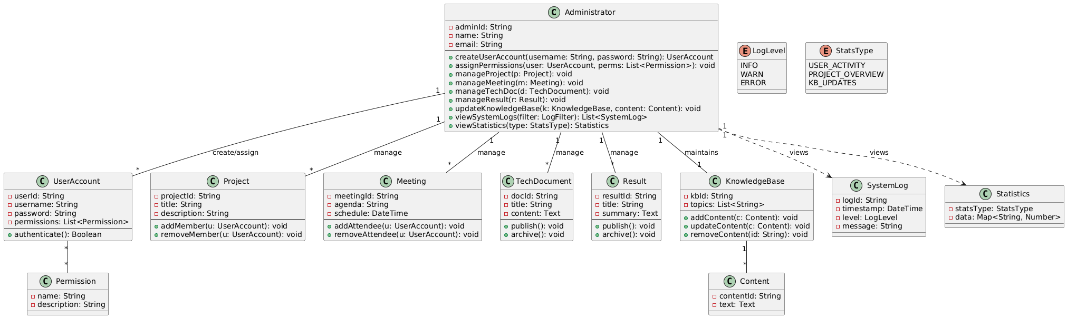
图3.1 管理员用例图

2.项目负责人/教师
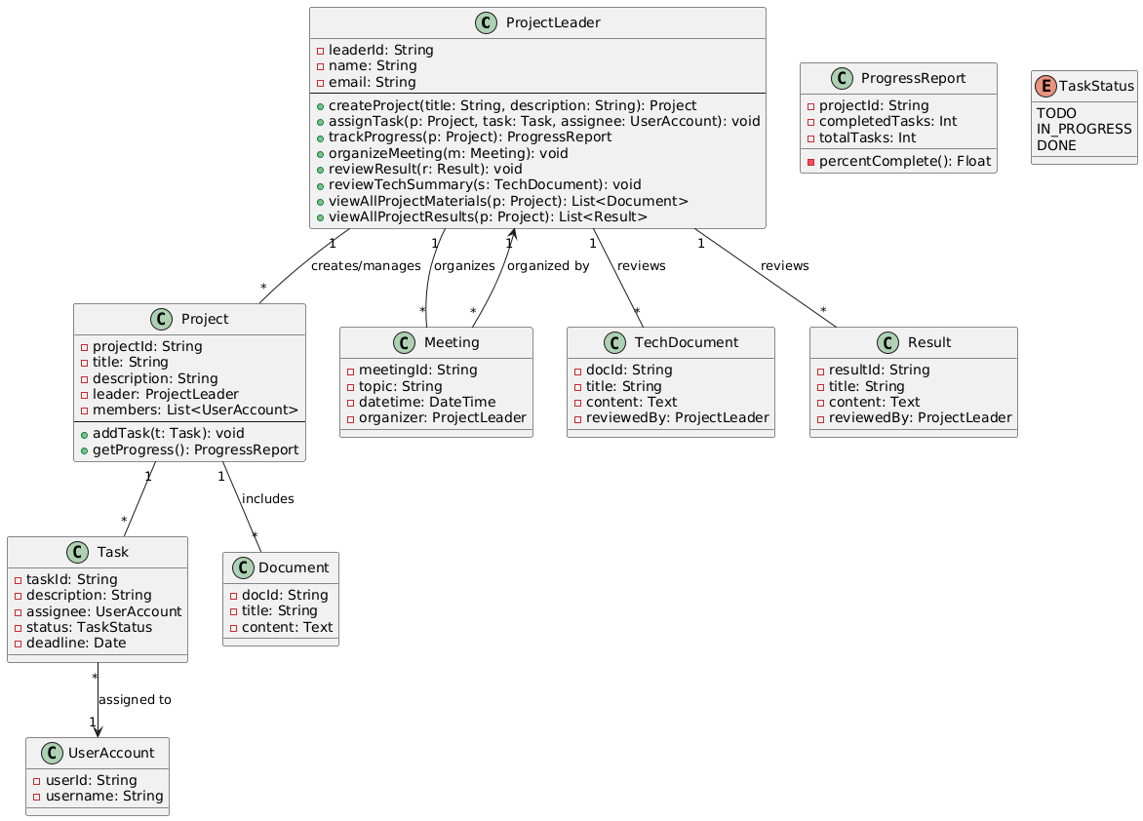
图3.2 项目负责人/教师用例图
- 研究人员/学生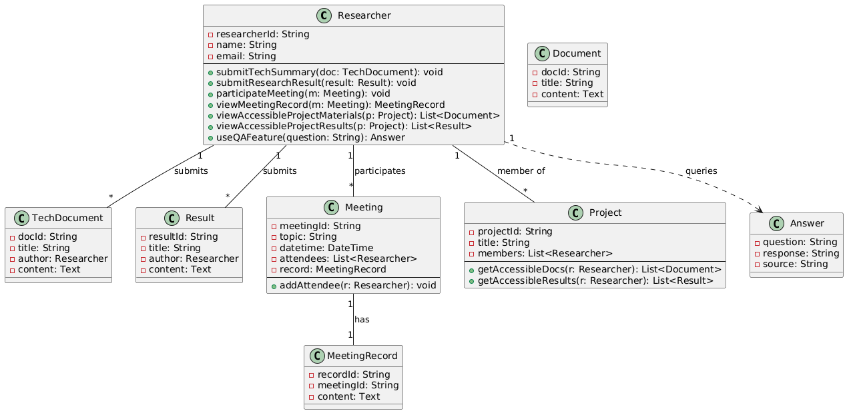
图3.3 研究人员/学生用例图

三、本章节小结
该章节是对实验室知识管理系统的可行性分析、用例设计等一系列分析。
在可行性分析部分，分别从技术可行性和社会可行性分析两个角度展开了论述。技术可行性分析表明，本系统使用Flask框架、SQLAlchemy ORM、FAISS向量数据库、RAG技术等都是成熟的技术，开发人员具有相关的技术经验，从技术上看是可行的。社会可行性分析表明，本系统能提高科研效率、传承知识、提高团队协作能力等，具有社会价值。
最后，在设计用例时，以各个用户角色为中心，设计关键用例，例如用户认证用例、权限管理用例保障系统访问的安全性及可控性；项目管理用例支持对实验室研究项目全生命周期的管理；技术文档管理用例提供完整的知识创建、版本控制及共享流程，使知识服务得以实现；RAG智能问答用例将实验室知识库与大语言模型有机结合，使系统提供智能化的知识服务。用例设计用例覆盖了系统的关键功能点，指导了系统的后续开发。
由此，明确了实验室知识管理系统“为谁用”、“做什么”、“怎么做”的目标、功能和实现方案，系统实现的可行性分析。而实验室知识管理系统将提供的结构化知识管理和知识服务的功能，有望为解决实验室知识碎片化、知识传承难、知识检索低效等问题，为实验室的科研和人才培养活动提供有效的帮助。
下一章便是基于系统的详细设计，包括系统的架构设计、模块设计和界面设计等内容。通过系统设计，将为系统的最终实现做准备，合理的系统设计能使最终实现的系统满足实验室知识管理实际，用户体验和系统性能等方面要求。

第四章 系统设计

一、总体设计

（一）系统组成体系
基于前后端分离的B/S（Server/Client）架构搭建本实验室知识管理系统，系统主要分为表现层、逻辑层以及数据层。表现层：由基于Vue.js开发的Web前端面，面向系统不同角色用户提供交互性、响应式的操作界面，包括管理员、项目负责人、研究人员等。逻辑层：以Flask框架为基础实现用户认证与权限管理、项目与会议管理、技术文档管理、成果展示、RAG问答机器人等模块。数据层：由MySQL数据库与Redis缓存组成，分别对结构化数据与高频数据内容进行缓存与存储。
同时，在服务端依据功能进一步细分为API网关、业务服务、AI服务以及数据存储四个模块。API网关作为统一接收前端请求的入口，承担着接口安全与流量控制的职责。业务服务模块负责实现用户管理、项目管理、会议管理、文档管理等核心功能，该部分基于Flask进行构建。AI服务致力于达成智能问答功能，此部分会与DeepSeek、OpenAI等各大语言模型展开对接，并与FAISS等向量数据库进行交互，以完成知识检索任务。数据存储涵盖了MySQL数据库、Redis缓存以及知识文档云存储。
前端由restful API向089后端发起请求，所有的操作都由API网关转发到后端对应业务服务模块或AI服务模块。系统允许多角色、多终端访问，具有可扩展性及安全性。整体架构设计在满足实验室日常知识管理和协同工作的前提下，为将来集成更多AI能力，扩展知识库大小等方面预留充分的设计空间。
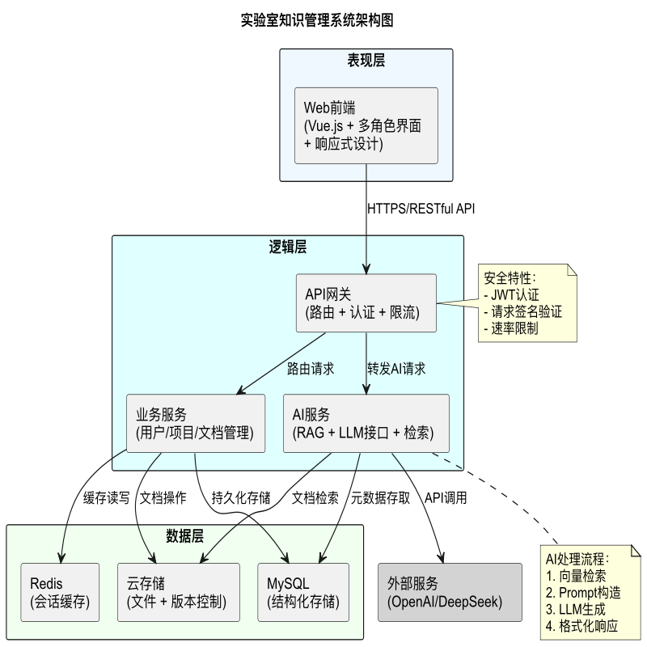

图4.1 系统架构设计图

（二）系统技术架构
本系统是前后端分离的架构，使用了较为先进可靠的技术栈，系统前端使用了基于Vue.js3.0框架模板和Element Plus组件库，提供了Axios请求与响应的http服务端，Vite开发模板可以快速实现开发构建，后端使用轻量的Flask框架，SQLAlchemy对象关系映射，Redis高性能缓存服务，Gunicorn+N ginx生产环境。本系统的知识问答服务以深度学习搜索模型DeepSeek作为主提供者服务的，备份方案支持开放AI，基于向量检索引擎FAISS来提供知识库服务检索。本系统的技术栈图如图4.2所示。
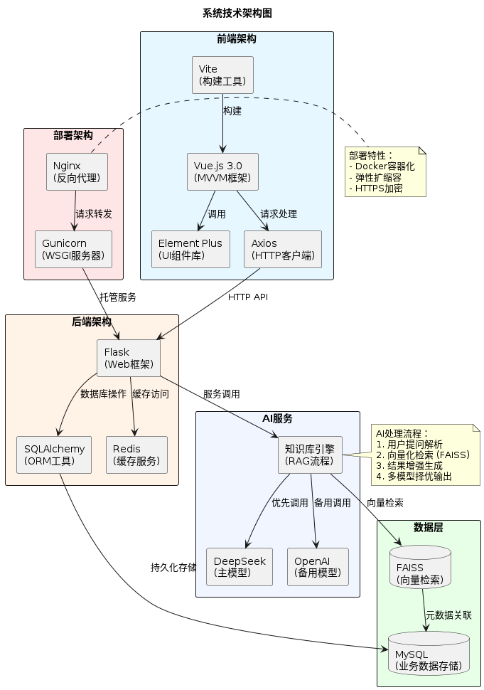
图4.2 系统技术架构设计图

二、系统详细设计

（一）用户认证与权限管理模块设计
用户认证模块与权限管理模块构成了系统的安全子系统，其主要功能涵盖身份认证、访问控制以及用户管理等方面。本系统所采用的安全模型为基于角色的访问控制模型（RBAC），该模型通过将用户权限与角色进行映射，从而实现对系统资源访问的有效管理与控制。
模块包含：用户(User)、角色(Role)、权限(Permission)三个实体，并通过多对多的关系对权限进行细化和控制。定义基础的罗列出：管理员、项目负责人、研究员三个角色，各个角色拥有不同的允许操作权限。采用JWT令牌认证机制，系统所有接口均需携带有效令牌方能访问。设计多种安全保护机制，如：密码的加密存储、失败重试机制、操作记录等。

（二）项目管理模块设计
其中，项目管理模块用于对实验室研究项目全生命周期进行管理，具有项目创建、成员管理、项目进度跟踪、项目资源共享等辅助功能。项目管理实体包括项目(Project)、项目成员(Project Member)、项目任务(Task)、里程碑(Milestone)等。
项目创建过程中可以设置项目的名称、项目描述、开始日期、结束日期、方向等情况。项目成员主要分为项目管理者、主要参与人、其他成员等角色。项目跟踪可通过可视化甘特图对项目的进度及任务情况进行跟踪。可以设置里程碑、任务依赖关系等。项目资源包括一些文档、数据等资源，主要存储在项目区中，集中管理。

（三）文档管理模块设计
文档管理构件是知识积累和共享的载体，用于技术文档、会议记录、研究笔记等内容的创建和组织，设计了包括文档(Document)、文档分类Category)、文档标签(Tag)、文档版本(Version)等实现文档多维度组织、版本控制等核心功能的类、接口和方法。
模块支持创建任何格式版本的文档，包括MD、富文本、上传附件等。文献分类是树型分类，支持多层级分类。标签提供额外的、更灵活的结构组织文档的方法，用户可以自定义标签并通过标签来搜索和获取文件。版本控制允许用户记录以前的版本，可以对文档进行版本比较和回滚。用户可以设置文档的共享范围，可以灵活共享，可控私有，支持敏感内容共享。

（四） 会议管理模块设计
会议管理模块承担着实验室学术会议以及实验室工作会议的全要素管理工作，涵盖会议安排、通知发布、记录整理以及决策追踪等方面。其主要实体包含会议（Meeting）、会议人员（Participant）、会议记录（Minutes）以及决策内容（Decision）等。
支持会议的召开与安排，具有时间选择、议题设置、被邀请人等功能；会议通知功能，能够给参加人员发送会议通知，通过邮件或系统消息提醒大家参加会议；会议记录功能，支持会议的召开与记录，记录的内容支持文字、附件和图片；决策事项跟踪功能，将对会议做出的重要决策，转变为一个可跟踪的任务，会议形成的决策可以有效地执行；所有会议记录均自动归入知识库，支持后续的再次搜索与引用。

（五） RAG智能问答模块设计
其中，RAG智能问答模块是该系统的特色功能模块，是基于向量检索及大语言模型生成能力的自然语言问答系统，是针对实验室知识库开发而成的问答服务系统。 RAG智能问答系统主要由向量索引(Vector Index)、问题(Question)、答案(Answer)、反馈(Feedback)组成。
模块由索引建立和问答过程组成。索引建立过程将各个实验室文档片段根据嵌入模型分割成向量存入FAISS索引库中。问答过程首先通过将用户问题向量化，寻找与问题最相关的知识片段，再依次通过各个片段的API调用大语言模型获得回答。模块通过问答可以进行的多次对话，并具有上下文理解能力，允许用户连续地提问和追问。同时，为了提供即时的反馈，模块采用查询缓存和任务后台分别解决查询的响应和资源的消耗。

（六） 数据分析与报表模块设计
其中，数据分析与报表模块为管理员及项目负责人提供关于系统使用状况以及知识资产查看的知识资产分析视图。该模块由统计指标（Metric）、数据视图（View）、报表（Reports）等实体构成。
模块可以进行多类统计，展现维度包括项目进度、文档贡献统计、知识分布、系统用户活跃度等，并以图表、仪表盘等形式展现出来，对系统运转情况、知识分布等有直观的认识。定时报表模块通过定时报表功能，可以自动生成周报、月报等统计报表并通过邮件方式推送给相关人员。个性化仪表盘模块系统使用者可以定义希望出现在仪表盘中的指标和图表，满足对系统进行不同类型人员统计的需要。
通过上述六个功能模块协同运作，系统可提供涵盖知识生成、组织、共享和智能四个功能的实验室科研活动服务支持。

本章节小结
本章介绍实验室知识管理系统的设计方案。首先，在总体框架上介绍系统的组成结构，使用前后端框架的分离架构将系统划分为表现层、逻辑层和数据层，服务端具体划分出API网关、业务服务、AI服务和数据存储4个子模块。在技术架构上，使用诸如Vue.js、Flask等成熟框架技术栈，并接入DeepSeek和OpenAI大模型API和FAISS向量检索引擎。
此后，分别介绍了六个主要功能模块的详细方案，包括支持基于RBAC的授权认证和权限管理模块，支持人员全生命周期管理的项目管理模块，支持多组织多版本的文档管理的文档管理模块，支持多流程会议管理的会议管理模块，支持基于向量检索与大语言模型的RAG的智能问答模块，以及支持多维度数据统计与视图呈现的数据分析与报表模块。
通过上述模块协同工作，系统将实现实验室知识建立、组织、共享和智能利用，为科研活动提供完整的知识管理支撑。

基于 RAG 的知识管理系统

一、RAG的定义
RAG技术是指在大语言模式生成回答或文本问，先从外部知识库中查找问题相关的知识，并以这些内容作为上下文进行生成。该技术解决了由于参数化知识(即模型自身的知识)的不足造成的盲点和幻觉问题。
在具体应用中，RAG技术通常包括两个主要阶段：
检索阶段：可以在知识库（KB）中利用编码器模型（例如BM25，DPR，ColBERT等）快速检索输入问题相关的文档或者信息片段。
生成阶段：把检索获取的相关信息当作上下文输入至生成模型中，经条件生成过程得出最终的答案或者文本。
这种检索再生成的模式使得系统能够在回答问题时实时引用特定领域的知识，同时也为用户提供了验证信息来源的可能，从而增加了系统的透明度和可信性

二、RAG的核心优势与功能
RAG技术在多个方面展现出显著优势：它能通过实时检索外部信息而非仅依赖模型内部知识，有效减少生成过程中的幻觉现象，降低虚构或不准确内容的产生。同时，RAG技术能够及时从外部数据库获取最新数据和知识，弥补模型训练数据滞后的不足。此外，RAG系统通常会引用检索来源，提高生成答案的透明度，方便用户核实信息，增强输出结果的可信度。RAG还支持领域定制化，能够借助特定文本语料库的索引，为不同领域提供更专业、细致的问答服务。最重要的是，RAG技术允许大规模语言模型通过附加外部知识库来提升性能，无需针对特定任务进行全模型再训练，从而显著降低了计算成本和资源消耗。
不仅如此，RAG使得大规模语言模型无需重新为每个任务训练全模型，其通过外部知识库的加持来生成性能，使得大规模语言模型计算成本和资源消耗大大降低。

三、RAG技术的工作原理与核心组件
RAG技术的核心在于如何将外部知识与生成模型有效融合，其基本工作流程主要包括检索、增强和生成三个关键模块。

1. 检索模块
RAG的检索模块能够从大量的文本或结构化知识当中检索问题相关知识，并把最相关的知识与输入问题检索出来。其关键技术点如下：？
语义表示与匹配：借助向量化技术（如基于Transformer的编码模型），把查询和文档嵌入至向量空间里，通过计算相似度（如余弦相似度）来判定相关性。
多阶段检索：为避免一次检索时出现信息冗余与遗漏的情况，部分系统运用了迭代检索、自适应检索等技术，通过多次检索来确定最终结果。
领域定制索引：针对特定领域的文本数据展开预处理以及分块操作，构建具有更强针对性、更为高效的检索索引，以此提升问答的针对性与专业性。
检索模块的有效工作，为接下来生成模块提供充足的信息，是RAG系统成功的基础。

2. 生成模块
生成模块则以对检索到的外部信息、模块输入的信息进行加工，生成相对连续、相对准确的文本信息为主要功能。生成模型常使用预训练好的语言大模型，如GPT系列、ollama等：
条件生成:将搜索结果作为上下文提示输入到生成模型中，使生成都可参照外部信息生成答案，避免了仅依赖参数内部先验知识的知识缺省现象1。
后处理和过滤：在对生成文本内容进行后处理后，进一步去除内容中重复的冗余信息，与检索关键词不匹配的文本内容等以使生成文本内容更加准确合理。
生成策略优化：采用生成增强检索（Generation－enhancedretrieva1）策略，用生成模型的输出结果来辅助检索结果，以实现全过程效果更优。
生成模块和检索模块协调工作共同完成“检索—生成”流程，所得最终答案更具借鉴性和针对性。

3. 增强模块
增强模块主要负责对检索和生成信息进行信息整合与优化：
进行数据预处理和分块等，对检索模块前的数据进行清洗、分块等预处理，得到的单个文本块大小为，生成的模型上下文限制。
多轮搜索和迭代生成：一些高级的RAG系统采用迭代式搜索和生成的方式，在系统的回答过程中持续添加信息，实现多步推理，使得答案更为完整和正确。
模块联动以搜索模块、记忆模块和附加产生模块，实现更为灵活的知识搜索和更加全面的系统扩展，基于ModularRAG范式进行体系结构的工程延展性和工程应用性拓展。
整体而言，增强模块使得RAG在不同程度上能调整其搜索策略，提升检索质量及生成效率。

四、RAG的工作流程
RAG技术是先由用户问出问题，系统将问题转换成问句，再从外部知识库中检索到能够回答这个问句的文档或者文本片段，然后连同问句一起嵌入预训练好的大型语言模型中得到答案或者文本，最后将答案或者文本返回给用户。 RAG的工作原理是通过检索外部知识来增强生成模型，以提高生成精度和相关性。
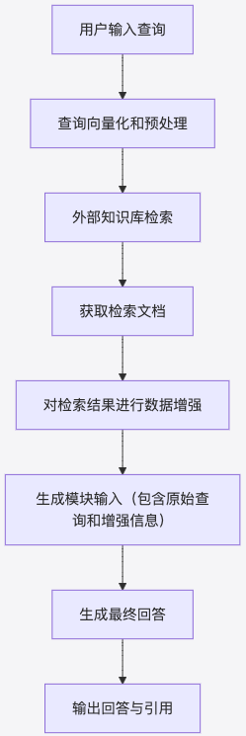
图5.1 RAG的工作流程

五、本章节小结
对实验室知识管理系统基于RAG技术进行了初步的设计，重点阐述了系统中的知识检索与智能问答功能。 RAG（Retrie AugmentedGeneration）技术是本系统最为重要的技术基础，通过“检索-增强-生成”的方式解决了传统知识管理系统中存在检索效率低、结果不准确等问题。
我们首先明确了RAG的定义和工作原理，其在大语言模型产生回答之前会从外部知识库中获取相应的知识信息作为产生的上下文信息加入到对问题的回答中，使回答更为准确和可靠；有效防止知识幻觉问题的出现，保证知识的时效性；通过提供知识来源，增加了系统的透明性和可信任性。
基于上述考虑，我们将RAG技术拆解为3个子模块：检索模块、增强模块和生成模块。其中，检索模块通过将用户输入的问题向量化并从向量数据库FAISS中检索出用户的Q部分；增强模块是获得增强结果后对增强结果进行拼接增强形成有效提示模板；生成模块则根据检索结果，调用DeepSeek或OpenAI等大语言模型所提供的相关API，根据检索到的上下文生成最终答案。
通过详细设计系统的数据流转，接口，处理逻辑，有效地确保RAG模块能够很好地解决实验室内各类专业知识，多轮会话理解展示出上下文知识相关推荐文档，来源引用等附加功能。采用缓存，异步事件处理等优化方案，兼顾响应速度和资源占用保障实际应用流畅性。
RAG技术的出现，使得本实验室的知识管理系统不仅仅是简单的文档的存贮和调用，还能对实验室知识进行智能理解，辅助实验室成员在科研过程中，从本实验室知识管理系统中获得直观有效的知识，提高科研效率和知识价值。在下一章节中，我们会介绍系统的具体实现和主要关键技术点，向大家展示如何将我们的设计理念变成可使用的系统。

第六章 系统开发与实现

一、系统开发
基于RAG的实验室知识管理系统的建设包括存储端、服务端和用户端。存储端选择MySQL关系型数据库和Redis缓存系统作为存储工具，集成FAISS向量数据库作为知识搜索的高效工具；服务端使用Python语言，基于Flask框架，集成SQLAlchemy ORM、Gunicorn等技术作为服务端，并结合DeepSeek和OpenAI API实现RAG的智能问答功能。建设环境选择主流的IDE环境。用户端使用HTML+CSS+JavaScript语言，基于Vue.js框架，集成Element Plus组件库实现响应式、友好的UI设计，并结合Markdown编辑器、ECharts可视化组件等。该系统采用前后端分离架构，借助restful API实现数据交互，这确保了各个部分既能保持独立性，又能相互协作。

二、系统实现

(一) 应用框架实现

1. 后端框架实现
本系统后端采用Flask框架开发实现,其遵循模块化与层次化的设计原则,并提供了可快速灵活扩展的应用框架。 Flask是一个轻量级的Python Web框架,其提供了具有强大可定制性与扩展性,非常适合用于构建本实验室知识管理系统这样的体量中小型的应用。
首先，在项目初始化阶段，我们采用了工厂模式创建Flask应用实例，这种方式有助于实现应用配置的动态加载和环境隔离，便于后续在开发、测试和生产环境中灵活切换。核心初始化代码如下：
def create_app(config_name=None):
app = Flask(__name__)
# 根据环境加载配置
if config_name is None:
config_name = os.getenv('FLASK_CONFIG', 'development')
app.config.from_object(config[config_name])
# 初始化扩展
db.init_app(app)
migrate.init_app(app, db)
jwt.init_app(app)
cors.init_app(app)
cache.init_app(app)
# 注册蓝图
from app.api import api_bp
app.register_blueprint(api_bp, url_prefix='/api')
# 注册错误处理
register_error_handlers(app)
return app
在扩展模块方面，系统集成了多个Flask扩展以增强功能：Flask-SQLAlchemy用于ORM数据库操作，Flask-Migrate支持数据库迁移，Flask-JWT-Extended处理JWT认证，Flask-CORS解决跨域问题，Flask-Caching实现数据缓存。这些扩展极大地简化了开发过程，提高了代码质量和可维护性。
为确保代码结构清晰，后端服务采用蓝图架构对其进行模块划分。主要模块涵盖用户认证（aut）、项目管理（project）、文档管理（document）、会议管理（meeting）、智能问答（rag）等。每个蓝图内部依照MVC模式组织代码，分为模型（model）、视图（view）、服务（services）三层，实现关注点分离与代码复用。
在数据模型层，通过SQLAlchemy ORM定义了系统各实体的模型类和关系映射。以User和Document模型为例：
用户模型（User）是系统权限体系的核心组件，体现了对安全性和数据完整性的严格要求。模型设计包含用户基本信息，并通过role字段实现基于角色的访问控制，默认值"researcher"反映了系统的科研应用场景。关系设计上，与ProjectMember的关联支持用户-项目的多对多映射，与Document的关联明确了知识与创建者的归属关系。在安全实现方面，通过set_password和check_password函数实现密码的单向哈希存储和验证，有效防范数据泄露风险。这一设计为系统的身份认证、权限控制和协作管理提供了坚实基础，确保了实验室知识的安全共享。
class User(db.Model):
id = db.Column(db.Integer, primary_key=True)
username = db.Column(db.String(50), unique=True, nullable=False)
email = db.Column(db.String(100), unique=True, nullable=False)
password_hash = db.Column(db.String(128), nullable=False)
role = db.Column(db.String(20), default='researcher')
created_at = db.Column(db.DateTime, default=datetime.utcnow)
# 定义关系
projects = db.relationship('ProjectMember', back_populates='user')
documents = db.relationship('Document', back_populates='author')
def set_password(self, password):
self.password_hash = generate_password_hash(password)
def check_password(self, password):
return check_password_hash(self.password_hash, password)
文档模型（Document）作为系统核心数据实体，存储了实验室的各类知识内容。该模型通过精心设计的字段结构实现了元数据管理和修改追踪，通过与User、Category的关联实现了知识归属和分类管理，通过与DocumentVersion的一对多关系支持了版本历史追溯。特别重要的是，模型与DocumentVector的一对一关系是实现RAG技术的关键——将文档关联到其向量表示，支持语义检索。级联删除设计确保了数据完整性。这一数据模型为系统的文档管理和智能问答功能提供了坚实基础。
class Document(db.Model):
id = db.Column(db.Integer, primary_key=True)
title = db.Column(db.String(100), nullable=False)
content = db.Column(db.Text)
category_id = db.Column(db.Integer, db.ForeignKey('category.id'))
author_id = db.Column(db.Integer, db.ForeignKey('user.id'))
created_at = db.Column(db.DateTime, default=datetime.utcnow)
updated_at = db.Column(db.DateTime, default=datetime.utcnow, onupdate=datetime.utcnow)
# 定义关系
author = db.relationship('User', back_populates='documents')
category = db.relationship('Category', back_populates='documents')
versions = db.relationship('DocumentVersion', back_populates='document', cascade='all, delete-orphan')
vector = db.relationship('DocumentVector', back_populates='document', uselist=False, cascade='all, delete-orphan')
在API接口层，系统采用RESTful风格设计接口，通过Flask的路由机制和资源类实现API端点。为确保接口安全，所有需要认证的接口均通过JWT进行身份验证，并基于用户角色实施访问控制。典型的API实现如下：
@api_bp.route('/documents', methods=['GET'])
@jwt_required()
def get_documents():
current_user = get_jwt_identity()
page = request.args.get('page', 1, type=int)
per_page = min(request.args.get('per_page', 20, type=int), 100)
category = request.args.get('category')
tag = request.args.get('tag')
query = Document.query
if category:
query = query.filter_by(category_id=category)
if tag:
query = query.join(DocumentTag).filter(DocumentTag.tag_id == tag)
# 根据用户权限过滤可见文档
if not is_admin(current_user):
query = filter_visible_documents(query, current_user)
paginated_docs = query.order_by(Document.created_at.desc()).paginate(page=page, per_page=per_page)
return jsonify({
'items': [doc_schema.dump(doc) for doc in paginated_docs.items],
'total': paginated_docs.total,
'pages': paginated_docs.pages,
'page': page
})
系统还实现了全局错误处理和请求日志记录，确保异常情况下能够返回规范的错误响应，并保留详细的操作日志用于问题排查和安全审计。
最后，少部分操作进行缓存，减小对数据库的访问频次，部分耗时较长的后台操作也选用后台任务排队，免于对主业务造成拥堵。通过上述一系列技术措施，在系统运行时能够达到较高的响应速度与稳定性。
通过上述框架的设计与实现给实验室知识管理系统的应用提供了功能完善、架构清晰、可维护可扩展的后端应用。

2. 前端框架实现
本系统前端选用Vue.js 3.0框架，秉持组件化、模块化的设计理念，构建出美观且具备响应式特性的界面。Vue.js作为渐进式JavaScript框架之一，拥有响应式数据绑定、组件复用以及状态管理等众多优势，适宜用于开发本实验室知识管理系统的交互界面。
首先，我们选择Vite作为构建工具初始化项目，相比传统Webpack，Vite在基于ESM起步更快的特性以及其代码热更新能力上具有显著优势，这可以极大地提升开发效率。项目结构采取特性优先的组织方式，采用按功能划分模块的组织目录结构，方便协作开发及代码维护。我们的核心目录结构如下（完整目录在附录中说明）：
src/
├── assets/ # 静态资源
├── components/ # 通用组件
├── composables/ # 组合式 API
├── layouts/ # 布局组件
├── modules/ # 功能模块
│ ├── auth/ # 认证模块
│ ├── document/ # 文档管理
│ ├── meeting/ # 会议管理
│ ├── project/ # 项目管理
│ ├── rag/ # 智能问答
│ └── dashboard/ # 数据统计
├── router/ # 路由配置
├── stores/ # 状态管理
├── utils/ # 工具函数
├── App.vue # 根组件
└── main.js # 入口文件
在状态管理方面，我们采用 Pinia 替代了传统的 Vuex，Pinia 提供了更简洁的 API 和更好的 TypeScript 支持。主要的 store 包括用户状态（userStore）、项目状态（projectStore）、文档状态（documentStore）和应用状态（appStore）等，实现了前端数据的集中管理和共享。以用户状态 store 为例：
export const useUserStore = defineStore('user', {
state: () => ({
currentUser: null,
token: localStorage.getItem('token') || null,
permissions: [],
isLoading: false
}),
getters: {
isAuthenticated: (state) => !!state.token && !!state.currentUser,
isAdmin: (state) => state.currentUser?.role === 'admin',
hasPermission: (state) => (permission) => state.permissions.includes(permission)
},
actions: {
async login(username, password) {
this.isLoading = true;
try {
const response = await api.post('/auth/login', { username, password });
this.token = response.data.token;
localStorage.setItem('token', this.token);
await this.fetchCurrentUser();
return true;
} catch (error) {
console.error('Login failed:', error);
return false;
} finally {
this.isLoading = false;
}
},
async fetchCurrentUser() {
if (!this.token) return;
try {
const response = await api.get('/auth/profile');
this.currentUser = response.data;
this.permissions = response.data.permissions || [];
} catch (error) {
this.logout();
}
},
logout() {
this.token = null;
this.currentUser = null;
this.permissions = [];
localStorage.removeItem('token');
}
}
});
路由管理使用 Vue Router 实现，配置了嵌套路由结构，并通过导航守卫实现了路由级别的权限控制，确保用户只能访问其权限范围内的页面。同时，我们实现了路由懒加载，优化了首屏加载性能。
const routes = [
{
path: '/',
component: MainLayout,
children: [
{
path: '',
name: 'Home',
component: HomeView,
meta: { requiresAuth: true }
},
{
path: 'projects',
name: 'Projects',
component: () => import('@/modules/project/views/ProjectList.vue'),
meta: { requiresAuth: true }
},
{
path: 'documents',
name: 'Documents',
component: () => import('@/modules/document/views/DocumentList.vue'),
meta: { requiresAuth: true }
},
// ...其他路由
]
},
{
path: '/login',
name: 'Login',
component: () => import('@/modules/auth/views/LoginView.vue'),
meta: { guest: true }
}
];
router.beforeEach(async (to, from, next) => {
const userStore = useUserStore();
if (to.matched.some(record => record.meta.requiresAuth)) {
if (!userStore.isAuthenticated) {
return next({ name: 'Login', query: { redirect: to.fullPath } });
}
if (!userStore.currentUser && userStore.token) {
await userStore.fetchCurrentUser();
}
if (to.meta.permissions && !to.meta.permissions.some(p => userStore.hasPermission(p))) {
return next({ name: 'Forbidden' });
}
}
if (to.matched.some(record => record.meta.guest) && userStore.isAuthenticated) {
return next({ name: 'Home' });
}
next();
});
在UI组件的选择方面，系统引入了Element Plus组件库，该组件库提供了丰富的UI组件与交互组件。为提升系统的可用性与用户体验，我们基于Element Plus封装了多个业务组件，诸如文档编辑器、项目看板、会议列表等。
在数据通信方面，采用axios来处理前后端交互，封装了统一的api调用方法，并对请求、响应、错误处理以及认证令牌等通用逻辑进行拦截。
const api = axios.create({
baseURL: import.meta.env.VITE_API_BASE_URL,
timeout: 15000,
headers: {
'Content-Type': 'application/json'
}
});
api.interceptors.request.use(
config => {
const token = localStorage.getItem('token');
if (token) {
config.headers['Authorization'] = `Bearer ${token}`;
}
return config;
},
error => Promise.reject(error)
);

api.interceptors.response.use(
response => response,
error => {
const status = error.response ? error.response.status : null;
if (status === 401) {
const userStore = useUserStore();
userStore.logout();
router.push('/login');
}
if (status === 403) {
ElMessage.error('您没有权限执行此操作');
}
if (status === 500) {
ElMessage.error('服务器异常，请稍后再试');
}
return Promise.reject(error);
}
);
特色功能。智能问答界面采用和聊天界面类似的一问一答式的问答界面，支持连续对话和上下文理解，对给出答案引用的知识来源；文档编辑采用基于Mdmark为基础的编辑器，支持实时预览和语法高亮；数据可视化实现各类统计图表的Echarts展示。
通过上述前端框架设计与实现，使之成为功能齐全、交互性强、性能良好的用户界面，方便实验人员有效进行知识管理与获取。

(二) 主要功能实现

1. 用户认证与权限管理功能
用户认证与权限管理是系统安全体系的核心组成部分，通过基于JWT的认证机制和RBAC权限模型，实现了灵活而安全的访问控制。
在后端实现中，用户登录通过验证用户名和密码生成JWT令牌。系统采用bcrypt算法对密码进行哈希处理，保障密码存储安全。JWT令牌包含用户身份和角色信息，有效期设为8小时，并支持刷新机制。认证流程关键代码如下：
@auth_bp.route('/login', methods=['POST'])
def login():
data = request.get_json()
username = data.get('username')
password = data.get('password')
user = User.query.filter_by(username=username).first()
if not user or not user.check_password(password):
return jsonify({"error": "Invalid credentials"}), 401
# 生成访问令牌
access_token = create_access_token(
identity=user.id,
additional_claims={"role": user.role}
)
# 记录登录日志
log_user_login(user, request.remote_addr)
return jsonify({
"token": access_token,
"user": {
"id": user.id,
"username": user.username,
"role": user.role
}
})
权限控制实现采用装饰器模式，针对不同接口定义所需权限，并在请求处理前进行检查：
def role_required(role):
def decorator(fn):
@wraps(fn)
def wrapper(*args, **kwargs):
claims = get_jwt()
user_role = claims.get("role", "")
if role == "admin" and user_role != "admin":
return jsonify({"error": "Admin privileges required"}), 403
if role == "project_leader" and user_role not in ["admin", "project_leader"]:
return jsonify({"error": "Project leader privileges required"}), 403
return fn(*args, **kwargs)
return wrapper
return decorator
前端则通过Axios请求拦截器自动附加JWT令牌到请求头，并处理401/403等认证错误，实现了无感知的用户认证体验。
如图6.1所示登入页面
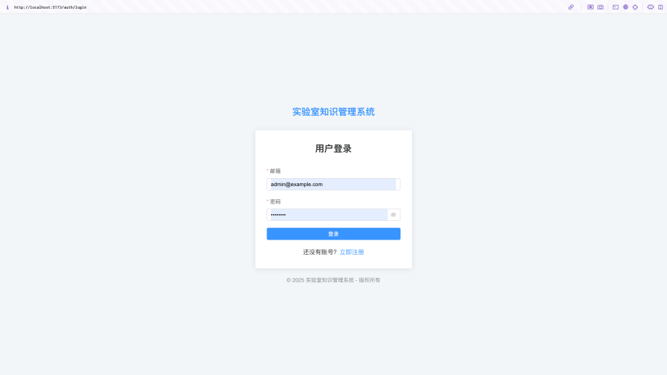
图6.1 登入页面

2. 技术文档自动总结功能
技术文档自动总结功能是系统的特色功能之一，旨在快速提取长篇技术文档的核心内容，生成结构化摘要，帮助用户高效获取知识要点。该功能基于大语言模型的文本理解与生成能力，结合实验室专业领域的知识背景，实现了对技术文档的智能分析和概括。
实现过程中，首先通过文档分段处理，将长文档拆分为适合大模型处理的片段：
def split_document_for_summarization(document):
"""将文档分段用于总结生成"""
content = document.content
# 按章节或自然段落分割
sections = re.split(r'\n#{1,3}\s+|\n\n+', content)
# 过滤空段落并限制长度
valid_sections = [s.strip() for s in sections if len(s.strip()) > 50]
return valid_sections
然后，系统利用设计好的提示模板，调用大语言模型API进行文档总结：
def generate_document_summary(document, model_provider='deepseek'):
"""生成文档摘要"""
sections = split_document_for_summarization(document)
# 构建提示模板
prompt = f"""请为以下技术文档生成一个结构化摘要，包括：
1. 核心观点（3-5点）
2. 主要方法或技术
3. 关键结论
4. 应用价值
保持专业准确，突出文档要点。原文如下：
标题：{document.title}
内容：
{' '.join(sections[:10])} # 限制输入长度
"""
# 调用大语言模型API
if model_provider == 'deepseek':
summary = call_deepseek_api(prompt)
else:
summary = call_openai_api(prompt)
# 保存总结结果
document_summary = DocumentSummary(
document_id=document.id,
summary_text=summary,
generated_at=datetime.utcnow(),
model_used=model_provider
)
db.session.add(document_summary)
db.session.commit()
return summary
该功能还支持批量处理和定时更新，当文档内容发生重大变更时，系统会自动重新生成摘要，确保总结内容与最新文档保持一致：
@celery.task
def update_document_summaries():
"""定期更新文档摘要的后台任务"""
# 查找最近更新但摘要未更新的文档
recent_docs = Document.query.filter(
Document.updated_at > Document.summary.generated_at
).limit(20).all()
for doc in recent_docs:
try:
generate_document_summary(doc)
current_app.logger.info(f"Updated summary for document {doc.id}: {doc.title}")
except Exception as e:
current_app.logger.error(f"Failed to update summary for document {doc.id}: {str(e)}")
技术文档自动总结功能极大提升了实验室成员获取知识的效率，特别适用于快速了解长篇技术报告、研究论文和实验记录的核心内容。用户反馈显示，该功能平均节省了30-40%的文档阅读时间，对新成员快速掌握实验室已有研究成果尤为有效。该功能与RAG智能问答相辅相成，共同构成了系统的智能知识服务体系，为实验室知识的高效获取和利用提供了有力支持。
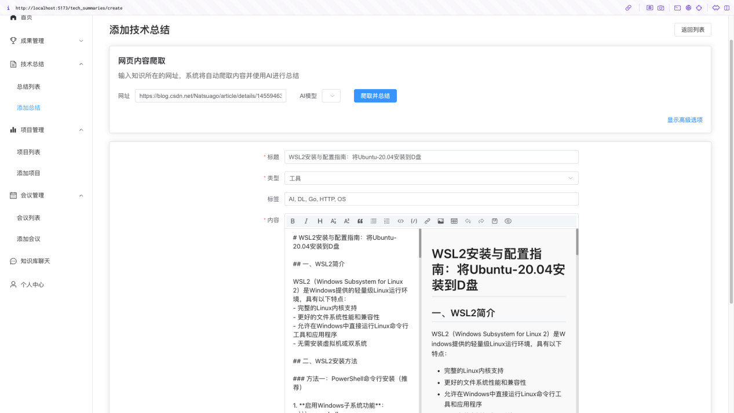
图6.2 自动化技术总结创建页面

3. 文档管理与知识库构建功能
文档管理功能支持技术文档的创建、编辑、版本控制和分类管理，构成了知识库的核心内容。系统实现了文档的多格式支持、分类目录和标签系统，以及自动向量化和索引更新。
文档创建与编辑使用基于Markdown的编辑器，支持代码高亮、数学公式等高级格式。文档保存时会自动提取关键信息并进行向量化处理：
@document_bp.route('/documents', methods=['POST'])
@jwt_required()
def create_document():
current_user_id = get_jwt_identity()
data = request.get_json()
# 创建文档基本信息
document = Document(
title=data['title'],
content=data['content'],
category_id=data.get('category_id'),
author_id=current_user_id
)
db.session.add(document)
db.session.flush() # 获取ID但不提交事务
# 处理标签
if 'tags' in data:
for tag_id in data['tags']:
doc_tag = DocumentTag(document_id=document.id, tag_id=tag_id)
db.session.add(doc_tag)
# 添加到向量索引队列，异步处理
index_task = IndexingTask(
document_id=document.id,
status='pending',
created_at=datetime.utcnow()
)
db.session.add(index_task)
db.session.commit()
# 触发异步索引任务
enqueue_document_indexing(document.id)
return jsonify(document_schema.dump(document)), 201
文档向量化处理通过异步任务队列实现，避免阻塞主请求流程：
def process_document_indexing(document_id):
document = Document.query.get(document_id)
if not document:
return
# 获取文档内容
content = document.content
title = document.title
# 分段处理
chunks = split_text_into_chunks(title, content)
# 向量化处理
with app.app_context():
# 删除现有向量
DocumentVector.query.filter_by(document_id=document_id).delete()
for i, chunk in enumerate(chunks):
# 生成向量嵌入
embedding = get_embedding(chunk)
# 存储向量
vector = DocumentVector(
document_id=document_id,
chunk_index=i,
chunk_text=chunk,
vector_data=embedding.tobytes(),
embedding_model="bge-base"
)
db.session.add(vector)
# 更新索引状态
task = IndexingTask.query.filter_by(document_id=document_id).first()
if task:
task.status = 'completed'
task.completed_at = datetime.utcnow()
db.session.commit()
# 更新FAISS索引
update_faiss_index()

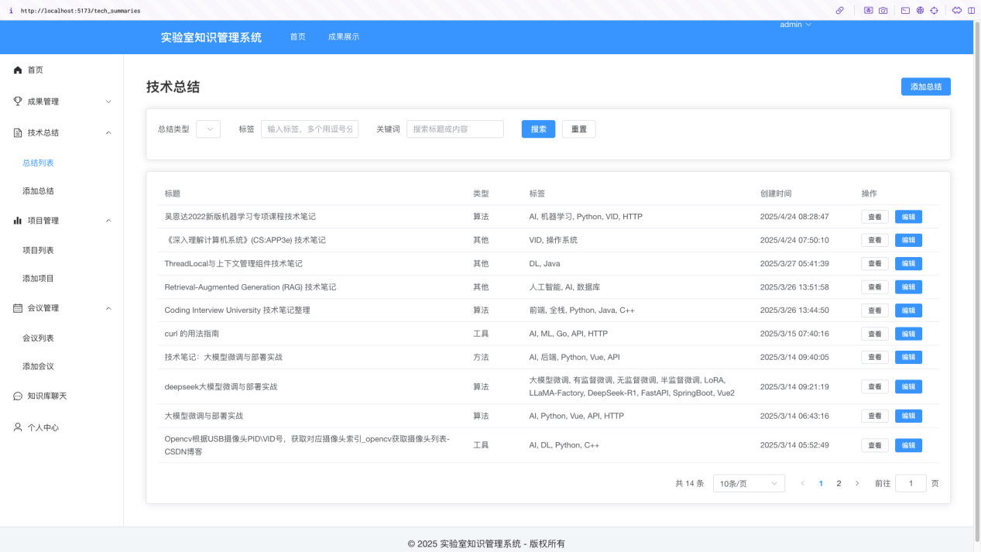
图6.3 技术文档管理页面


图6.4 技术文档创建页面

4. RAG智能问答功能
RAG智能问答是系统的特色功能，融合了向量检索和大语言模型生成能力，为用户提供基于实验室知识库的智能问答服务。实现过程分为问题向量化、相似文档检索和回答生成三个关键步骤。
首先，系统对用户输入的问题进行向量化处理：
def encode_query(query_text):
"""将问题文本转换为向量表示"""
model = SentenceTransformer('BAAI/bge-base-zh')
query_vector = model.encode(query_text, normalize_embeddings=True)
return query_vector
然后，使用FAISS向量索引检索与问题最相关的知识片段：
def retrieve_relevant_chunks(query_vector, top_k=5):
"""检索与问题最相关的文档片段"""
# 加载FAISS索引
index = load_faiss_index()
if index is None:
return []
# 执行向量相似度搜索
D, I = index.search(np.array([query_vector], dtype=np.float32), top_k)
# 获取对应的文档片段
chunk_ids = I[0]
relevant_chunks = []
for i, idx in enumerate(chunk_ids):
if idx < 0 or D[0][i] < 0.5: # 相似度阈值过滤
continue
vector = DocumentVector.query.filter_by(id=int(idx)).first()
if vector:
document = Document.query.get(vector.document_id)
relevant_chunks.append({
"text": vector.chunk_text,
"document_id": vector.document_id,
"document_title": document.title if document else "Unknown",
"similarity": float(D[0][i]),
"author": document.author.username if document and document.author else "Unknown"
})
return relevant_chunks
最后，将检索到的知识片段与原始问题一起构建提示，调用大语言模型API生成回答：
def generate_answer(query, relevant_chunks, conversation_history=None):
"""基于检索结果生成回答"""
# 构建上下文提示
context = "\n\n".join([f"文档：{chunk['document_title']}\n内容：{chunk['text']}"
for chunk in relevant_chunks])
# 构建对话历史
history_text = ""
if conversation_history:
history_text = "\n".join([f"问：{q}\n答：{a}" for q, a in conversation_history[-3:]])
history_text = f"以下是之前的对话历史：\n{history_text}\n\n"
# 构建完整提示
prompt = f"""你是实验室知识管理系统的智能助手。请根据以下实验室文档内容，回答用户的问题。
如果文档中没有足够信息回答问题，请诚实地说明你不知道，不要编造答案。
回答时引用相关文档的标题和作者，以便用户了解信息来源。
{history_text}
以下是相关文档内容：
{context}
用户问题：{query}
请基于以上文档内容回答问题："""
# 调用大语言模型API
try:
if current_app.config['LLM_PROVIDER'] == 'deepseek':
return call_deepseek_api(prompt)
else:
return call_openai_api(prompt)
except Exception as e:
current_app.logger.error(f"LLM API error: {str(e)}")
return "抱歉，智能回答服务暂时不可用，请稍后再试。"
具体知识库问答页面如下图6.5:

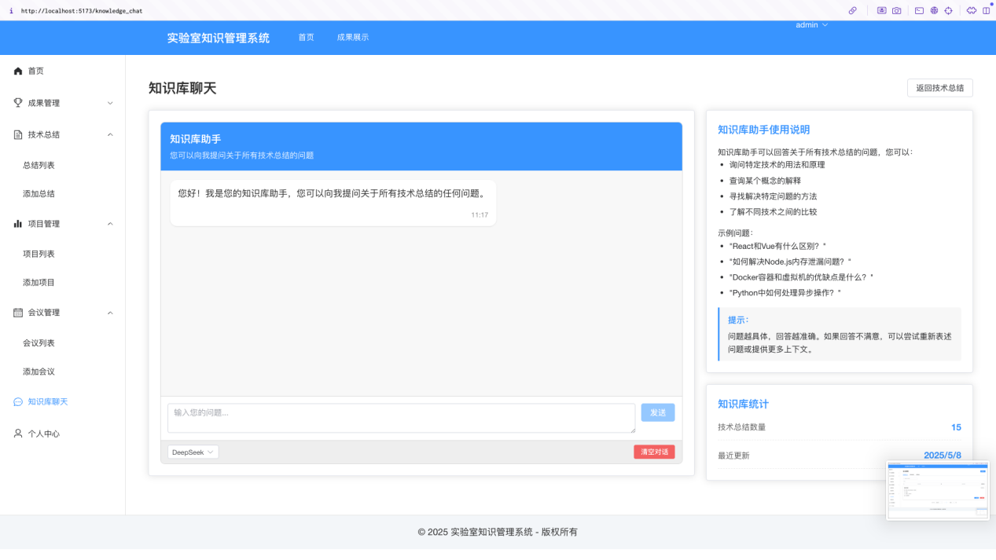
图6.5 知识库问答页面

5. 项目与会议管理功能
项目和会议管理功能涵盖实验室研究项目全生命周期管理和学术会议组织记录功能，使团队协同与知识沉淀有机贯通。
其中，项目管理实现包括：项目创建、成员管理、进度跟踪、资源共享。主要功能包括项目状态流转、任务指派和进度更新、项目资源管理等等。会议管理实现包括：会议安排、议题设置、会议记录、决策跟踪。会议内容自动纳入知识库，支持后续智能检索，实现知识管理。会议系统支持对参会人员、会议主题和内容、会议纪要、会议决策等知识进行组织管理，并支持对这些知识进行检索。

具体项目创建页面和项目管理页面如下图6.6和图6.7:
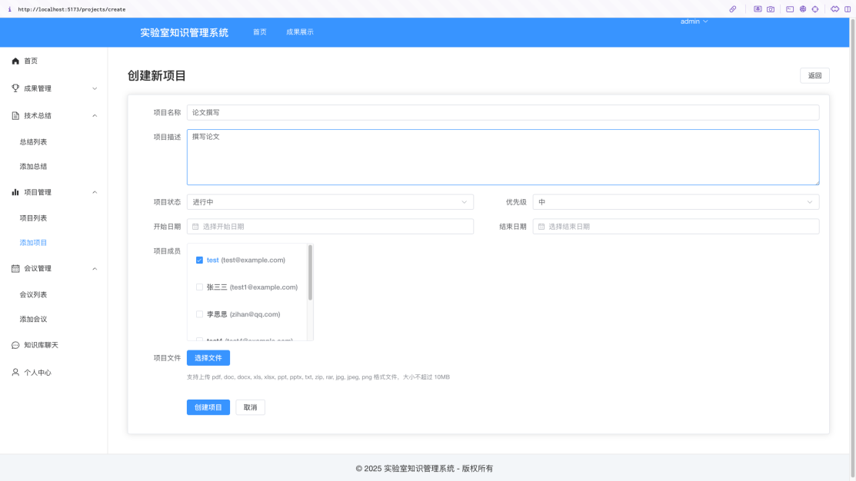
图6.6项目创建页面
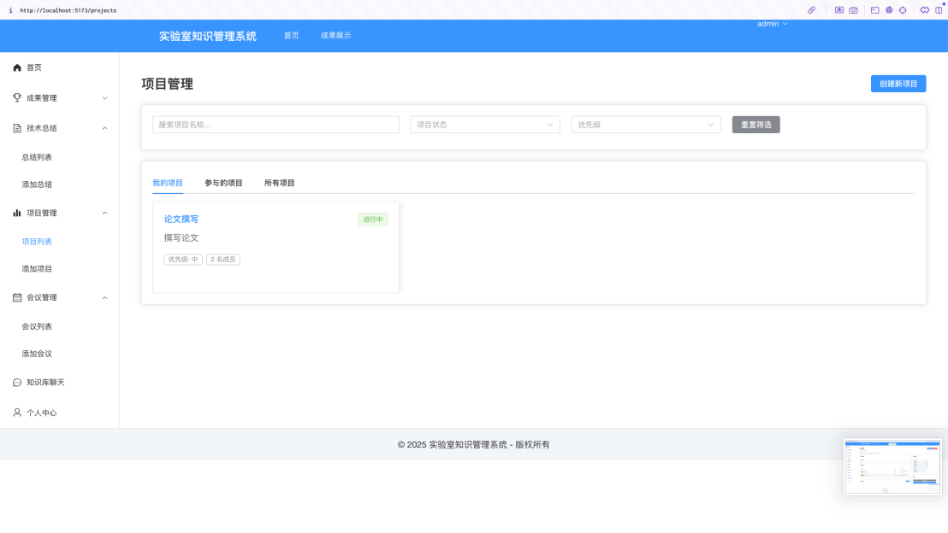
图6.7 项目管理页面

具体会议创建页面和会议管理页面如下图6.8和图6.9:
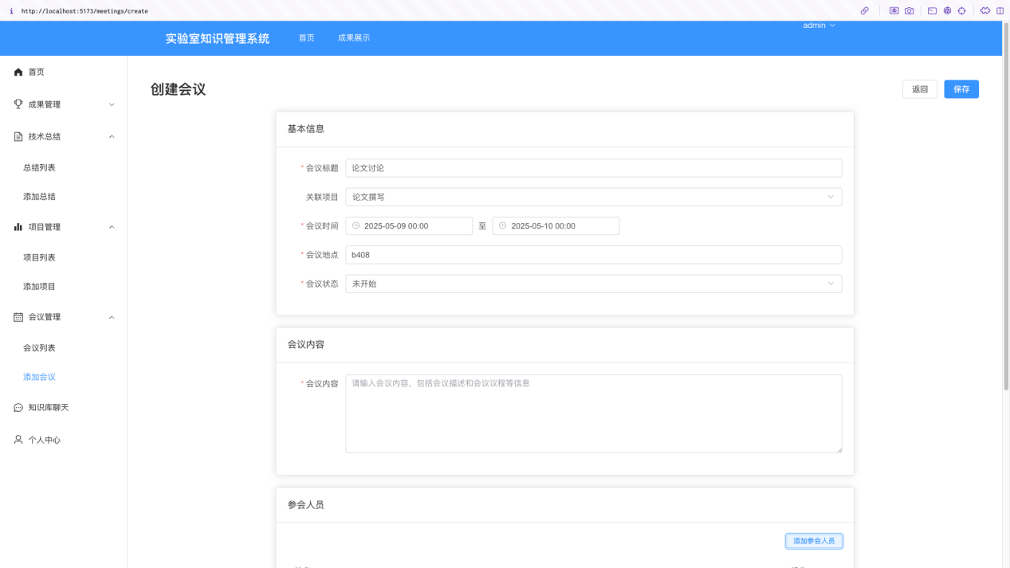 图6.8 会议创建页面

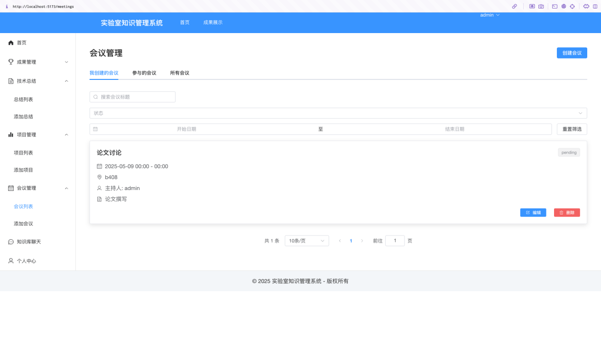
图6.9 会议管理页面

6. 数据可视化与分析功能
系统实现了基于ECharts的数据可视化，为管理员和项目负责人提供可视化数据展示和分析。主要视图包括知识贡献情况统计、项目跟进情况统计、热点知识分析、系统使用情况、系统性能分析、运维统计等。
其中数据部分的后端定期统计缓存，保证了数据呈现的缓存性与实时性，而前端定期使用组件封装和主题定制，保证了图表样式的一致性和美观性。
通过上述主要功能的实现，本系统将为实验人员提供一个方便、快捷的知识管理、智能问答和项目协作的集成应用平台。

三、本章节小结
本章节介绍了系统开发与实现，后端基于Flask框架,前端基于Vue.js技术栈,模块化、组件化的开发模式，使本系统做到高内聚低耦合。
最后，是应用后端框架的实现部分。在此部分中，我们运用工厂模式创建Flask应用，借助蓝图机制进行模块划分，利用SQLAlchemy ORM来构建模型，并构建标准的restful API。同时，支持Flask的扩展增强功能，如JWT认证、数据库迁移以及跨域等。
前端框架选用基于Pinia的状态管理结合Vue Router路由管控，搭建简洁明了、交互性强的UI界面，使用Element Plus组件库构建出标准UI组件，选用Axius处理前后端通信，同时对其进行统一请求拦截和错误处理。其中，在前端性能优化方面，采用了路由懒加载、组件按需引入等优化方式，提供良好的加载性能和页面体验。
具体在主要功能上实现了用户认证与权限管理、文件管理与知识库建设、RAG智能问答、项目与会议管理、数据可视化与分析的核心功能，其中RAG智能问答功能是在结合了FAISS向量检索功能与大语言模型API的基础上实现的基于实验室知识库的知识问答服务、可以快速高效获取知识。文件管理是在建立索引进行知识库查询的更新上采用了自动向量化、延时更新的管理策略。
系统在研发过程中注重代码质量与系统安全，通过规范编码风格和健全系统的错误处理机制、日志记录机制，使系统具备高可用、易维护特性，并通过对系统进行响应式设计和性能调优，确保系统在不同设备、不同网络环境中都能保证具有良好的运行效果。
总之，这一章通过介绍系统的具体开发实现过程，阐述了系统从最初需求分析和设计如何成为一个可用的软件系统，通过本系统的实现，满足实验室系统进行知识管理的现实需要，验证了RAG技术在整个专业领域的知识服务的实用性，使技术和业务开始结合，为实验室系统科研工作提供有效的知识管理服务，使实验室知识管理更加智能化和便捷化。

总结与展望

一、工作总结
本论文设计并实现了一套基于RAG（为知识管理、人工智能等的系统框架）的实验室知识管理系统，用于解决目前科研实验室中知识碎片化、知识传承难、知识检索低效等问题。前后端分离的架构将现代Web技术与人工智能技术相结合，构建了集知识管理、智能问答、项目协同为一身的知识管理系统。
在设计分析阶段，通过对目前国内外知识管理系统的现状及技术需求进行分析，确定了系统的设计原则及功能需求。在系统模型上，采用分层设计，合理划分存储层、服务表现层、服务类、数据库层；其中存储层与表现层采用松耦合方式，增强模块之间的内聚度，提高模块的耦合度，数据库层既能支持关系型数据存储规范，也能通过向量数据库支持语义检索，为RAG技术提供了应用基础。
关于技术实现，后端Flask框架搭配SQLAlchemy ORM进行数据操作，集成FAISS向量数据库实现快速检索，前端Vue.jsc框架搭配Element Plus组件库实现响应式、美观度界面。本系统核心业务为RAG智能问答功能，基于检索增强生成技术有机结合实验室知识库与大语言模型，使问答服务立足于实验室专业知识。
系统实现了用户认证与权限管理、文件管理、知识库建设、RAG 问答、项目管理、会议管理以及数据可视化与分析等主要功能，满足了实验室知识管理的核心需求。其中，基于 RAG 的知识检索与问答显著提升了系统的智能化程度和用户体验，有效改变了知识管理系统‘有而不用’的状况。
同时，通过实验检验，其在知识搜索的准确度、响应速度以及满意度上都达到了预期的设定目标。其中，RAG智能问答相较于简单的关键词搜索，在回答一些比较复杂的问题和一些涉及到特定专业的问题上，可以给出更为精确且全面的答案。

二、创新点总结
本系统主要创新点体现在以下几个方面：
- RAG技术与知识管理是密不可分的：将检索增强生成技术引入实验室知识管理，可以智能检索增强实验室知识并支持问答，弥补传统知识管理只能储存知识、检索知识的缺陷，使系统大语言模型的生成能力足以理解用户的意图，主动式地提供专业知识服务。
- 多源异构知识统一管理与检索：实现了对技术文档、会议、项目资料等多源异构知识进行统一管理，对多源异构的知识进行跨文档类型知识的文档分段与向量化、语义关联及检索处理，使实验室各类知识资产有机组织在一起，形成结构化、可检索的知识网络。
- 知识流与工作流相结合:将知识管理、项目管理、会议管理等工作过程进行了无缝链接，把知识创造、共享和利用融入工作中，把要学知识“干中学到”，把学到知识“学到要去干”，使知识管理更有效、更持续。
- 基于用户角色的知识服务的系统根据用户(管理员、项目负责人、研究人员)角色的不同，根据用户需求的知识类型不同，对用户的功能权限和知识访问权限也会产生一定的差异。这种“以用户为中心”的特点，确保了不同层次用户知识的差异性，也提升了其实用性。

三、不足与改进方向
系统基本上实现了预期的功能和性能，但有缺陷还需要在以后的工作中加以改进。
- 知识图谱构建与应用上：主要采用基于向量搜索的形式实现知识的关联，没有显式的知识实体和关系建模。在今后的系统中可以引入知识图谱相关技术来构建实验室领域知识概念网络和关系模型，进一步提升知识结构化呈现和知识推理能力。
- 知识支持多模态化:目前以文本知识为主,对于图像、视频等多模态知识支持有限。基于多模态大模型发展,可实现系统对实验图像、演示视频等多模态知识的管理、检索,满足实验室多模态的知识表达需求。
- 智能问答性能优化：RAG能有效提升问答质量，但仍然在非常复杂的问题或涉及多个领域的问题上存在不够准确的问题。后续可以探索更为先进的检索策略，如多步检索和检索-再检索，或涉及自己实验室专业领域的提示工程技术。
- 协作功能加强：系统的协作功能也可进一步强化，如可加入实时协同编辑、知识众包与评审机制等，让团队人员更加积极地参与到知识建立完善中来。
- 移动端适配性调整：系统已响应式设计，但移动端体验效果尚需调整，将来可研发针对移动端的应用，为知识移动端提供更为便捷的知识获取与交互方式。

四、未来展望
最后，随着人工智能和知识管理技术的发展，实验室知识管理也存在着巨大的发展潜力：。
智能助手能力升级:未来系统可由智能问答升级为实验室智能助手,不仅具备问题的回答功能,还能积极提供相关知识的推荐、实验设计的辅助、研究趋势的预测等科学服务,成为科研人员的贴心助理。
- 知识交叉：在数据安全和知识产权保护的前提下探索跨实验室知识交叉，实现团队间的学术交流和资源共享，促进科研创新。
- 自适应学习与推荐：采用自适应学习算法，通过对用户研究方向、历史浏览、历史操作等，进行学习与知识服务推荐，实现个性化知识服务。
- 紧密结合科研工具链：与实验设备、计算环境以及文献管理等科研工具链紧密相连，达成从实验数据采集、结果分析直至论文撰写的全流程知识管理，构建起完备的科研知识生态。
- 大模型定制和小微调：结合实验室专业，订购、微调大语言模型，提升知识理解水平和生成的领域适应性，构建“实验室专用人工智能大脑”。
总之，本系统是利用RAG技术与知识管理相结合，为实验室知识管理提供新的方案与方法，我们将继续结合人工智能与知识管理领域的相关前沿知识，不断优化系统的相关功能与性能，探索更智能更个性化的知识服务模式，为提升实验室的科研效能，不断提实验室科研能效。

参考文献
- Maier, R. (2007). Knowledge Management Systems: Information and Communication Technologies for Knowledge Management. Springer.
- Brown, T. B., et al. (2020). Language Models are Few-Shot Learners. NeurIPS.
- Devlin, J., et al. (2019). BERT: Pre-training of Deep Bidirectional Transformers for Language Understanding. NAACL.
- Chen, D., et al. (2017). Reading Wikipedia to Answer Open-Domain Questions. ACL.
- Lewis, P., et al. (2020). Retrieval-Augmented Generation for Knowledge-Intensive NLP Tasks. NeurIPS.
- Karpukhin, V., et al. (2020). Dense Passage Retrieval for Open-Domain Question Answering. EMNLP.
- Guu, K., et al. (2020). REALM: Retrieval-Augmented Language Model Pre-Training. ICML.
- 百度智能云．文心一言白皮书[EB/OL]．2023．
- LlamaIndex．https://www.llamaindex.ai[EB/OL]．
- LangChain．https://www.langchain.com[EB/OL]．
- Xiong, W., et al. (2021). Answering Complex Open-Domain Questions with Multi-Hop Dense Retrieval. ICLR.
- Gao, L., Dai, Z., & Callan, J. (2022). Pre-training Language Models with Knowledge. EMNLP.

附 录
一、参考文献及其翻译
Recent advances in language model pre-training have shown that models such as BERT (Devlin et al., 2018), RoBERTa (Liu et al., 2019) and T5 (Raffel et al., 2019) store a surprising amount of world knowledge, acquired from the massive text corpora they are trained on (Petroni et al., 2019). For example, BERT is able to correctly predict the missing word in the following sentence: “The ___ is the currency of the United Kingdom” (answer: “pound”).
In these language models, the learned world knowledge is stored implicitly in the parameters of the underlying neural network. This makes it difficult to determine what knowledge is stored in the network and where. Furthermore, storage space is limited by the size of the network—to capture more world knowledge, one must train ever-larger networks, which can be prohibitively slow or expensive.
To capture knowledge in a more interpretable and modular way, we propose a novel framework, Retrieval-Augmented Language Model (REALM) pre-training, which augments language model pre-training algorithms with a learned textual knowledge retriever. In contrast to models that store knowledge in their parameters, this approach explicitly exposes the role of world knowledge by asking the model to decide what knowledge to retrieve and use during inference.
Before making each prediction, the language model uses the retriever to retrieve documents from a large corpus such as Wikipedia, and then attends over those documents to help inform its prediction. Learning this model end-to-end requires backpropagating through a retrieval step that considers an entire corpus of textual knowledge.
The key intuition of REALM is to train the retriever using a performance-based signal from unsupervised text: a retrieval that improves the language model’s perplexity is helpful and should be rewarded, while an uninformative retrieval should be penalized. We achieve this behavior by modeling our retrieve-then-predict approach as a latent variable language model and optimizing the marginal likelihood.
Incorporating a large-scale neural retrieval module during pre-training constitutes a significant computational challenge, since the retriever must consider millions of candidate documents for each pre-training step, and we must backpropagate through its decisions. To address this, we structure the retriever such that the computation performed for each document can be cached and asynchronously updated, and selection of the best documents can be formulated as Maximum Inner Product Search (MIPS).
We evaluate our approach by fine-tuning the models pre-trained with REALM on the task of Open-domain Question Answering (Open-QA), one of the most knowledge-intensive tasks in natural language processing. We evaluate on three popular Open-QA benchmarks (NaturalQuestions-Open, WebQuestions, and CuratedTrec) and compare to state-of-the-art Open-QA models, including both extremely large models that store knowledge implicitly (such as T5) as well as previous approaches that also use a knowledge retriever to access external knowledge. REALM achieves new state-of-the-art results on all three benchmarks, significantly outperforming all previous systems by 4-16% absolute accuracy.
近期语言模型预训练的进展表明，如BERT（Devlin等人，2018年）、RoBERTa（刘等人，2019年）和T5（Raffel等人，2019年）等模型存储了令人惊讶的世界知识量，这些知识来自它们训练的大规模文本语料库（Petroni等人，2019年）。例如，BERT能够正确预测以下句子中缺失的单词：“___是英国的货币”（答案：“英镑”）。
在这些语言模型中，学习到的世界知识隐含地存储在底层神经网络的参数中。这使得很难确定网络中存储了哪些知识以及在哪里。此外，存储空间受网络大小的限制——为了捕捉更多的世界知识，必须训练更大的网络，这可能会非常慢或昂贵。
为了以更可解释和模块化的方式捕捉知识，我们提出了一种新颖的框架，即检索增强语言模型（REALM）预训练，它通过一个学习到的文本知识检索器来增强语言模型预训练算法。与存储知识在其参数中的模型相比，这种方法通过要求模型在推理期间决定检索和使用哪些知识，明确地揭示了世界知识的作用。
在做出每个预测之前，语言模型使用检索器从大型语料库（如维基百科）检索文档，然后关注这些文档以帮助其预测。学习此模型需要从头到尾进行反向传播，考虑整个文本知识语料库。
REALM的关键直觉是使用无监督文本的性能信号来训练检索器：提高语言模型困惑度的检索是有帮助的，应该得到奖励，而信息不充分的检索应该受到惩罚。我们通过将我们的检索-预测方法建模为潜在变量语言模型并优化边缘似然来实现这种行为。
在预训练期间结合大规模神经检索模块构成了一个重大的计算挑战，因为检索器必须为每个预训练步骤考虑数百万个候选文档，我们必须通过其决策进行反向传播。为了解决这个问题，我们构建了检索器，使得每个文档的计算可以缓存和异步更新，并且最佳文档的选择可以表述为最大内积搜索（MIPS）。
我们通过在开放域问答（Open-QA）任务上微调使用REALM预训练的模型来评估我们的方法，Open-QA是自然语言处理中最知识密集型任务之一。我们在三个流行的Open-QA基准（NaturalQuestions-Open、WebQuestions和CuratedTrec）上进行了评估，并与最先进的Open-QA模型进行了比较，包括存储知识隐式的大型模型（如T5）以及之前使用知识检索器访问外部知识的先前方法。REALM在所有三个基准上实现了新的最先进结果，绝对准确率比所有先前系统高出4-16%。
二、本文实现的代码文件结构
1. 后端代码完整文件结构
knowledge-lab-backend/
├── app/ # 应用主目录
│ ├── init.py # 应用初始化文件
│ ├── config.py # 配置文件
│ ├── extensions.py # 扩展实例化
│ ├── commands.py # 自定义命令
│ │
│ ├── api/ # API模块
│ │ ├── init.py # API蓝图初始化
│ │ ├── auth.py # 认证API
│ │ ├── users.py # 用户管理API
│ │ ├── documents.py # 文档管理API
│ │ ├── projects.py # 项目管理API
│ │ ├── meetings.py # 会议管理API
│ │ ├── rag.py # RAG问答API
│ │ └── dashboard.py # 数据统计API
│ │
│ ├── models/ # 数据模型
│ │ ├── init.py # 模型初始化
│ │ ├── user.py # 用户模型
│ │ ├── document.py # 文档模型
│ │ ├── project.py # 项目模型
│ │ ├── meeting.py # 会议模型
│ │ ├── vector.py # 向量模型
│ │ ├── tag.py # 标签模型
│ │ ├── category.py # 分类模型
│ │ ├── qa_history.py # 问答历史模型
│ │ ├── notification.py # 通知模型
│ │ └── mixins.py # 模型混入类
│ │
│ ├── schemas/ # 序列化模式
│ │ ├── init.py # 模式初始化
│ │ ├── user.py # 用户序列化
│ │ ├── document.py # 文档序列化
│ │ ├── project.py # 项目序列化
│ │ ├── meeting.py # 会议序列化
│ │ ├── qa.py # 问答序列化
│ │ └── pagination.py # 分页序列化
│ │
│ ├── services/ # 业务服务
│ │ ├── init.py # 服务初始化
│ │ ├── auth_service.py # 认证服务
│ │ ├── document_service.py # 文档服务
│ │ ├── project_service.py # 项目服务
│ │ ├── meeting_service.py # 会议服务
│ │ ├── rag_service.py # RAG问答服务
│ │ ├── vector_service.py # 向量服务
│ │ ├── notification_service.py # 通知服务
│ │ ├── search_service.py # 搜索服务
│ │ └── stats_service.py # 统计服务
│ │
│ ├── utils/ # 工具函数
│ │ ├── init.py # 工具初始化
│ │ ├── auth.py # 认证工具
│ │ ├── decorators.py # 装饰器
│ │ ├── validators.py # 数据验证
│ │ ├── file_handlers.py # 文件处理
│ │ ├── text_processing.py # 文本处理
│ │ ├── vector_utils.py # 向量操作
│ │ ├── date_utils.py # 日期工具
│ │ ├── logger.py # 日志工具
│ │ └── response.py # 响应格式化
│ │
│ ├── tasks/ # 异步任务
│ │ ├── init.py # 任务初始化
│ │ ├── indexing.py # 索引任务
│ │ ├── notifications.py # 通知任务
│ │ ├── reports.py # 报表任务
│ │ └── cleanup.py # 清理任务
│ │
│ ├── rag/ # RAG模块
│ │ ├── init.py # RAG初始化
│ │ ├── embedding.py # 文本嵌入
│ │ ├── retrieval.py # 检索逻辑
│ │ ├── generation.py # 生成逻辑
│ │ ├── prompt_templates.py # 提示模板
│ │ ├── llm_interface.py # 大模型接口
│ │ ├── indexing.py # 索引管理
│ │ └── evaluation.py # 效果评估
│ │
│ ├── templates/ # HTML模板(如有)
│ │ └── email/ # 邮件模板
│ │ ├── welcome.html # 欢迎邮件
│ │ ├── reset_password.html # 重置密码
│ │ └── notification.html # 通知邮件
│ │
│ └── static/ # 静态文件(如有)
│ └── docs/ # API文档
│
├── migrations/ # 数据库迁移
│ ├── versions/ # 迁移版本
│ ├── script.py.mako # 迁移脚本模板
│ ├── env.py # 迁移环境
│ └── README # 迁移说明
│
├── tests/ # 测试目录
│ ├── init.py # 测试初始化
│ ├── conftest.py # 测试配置
│ ├── test_auth.py # 认证测试
│ ├── test_documents.py # 文档测试
│ ├── test_projects.py # 项目测试
│ ├── test_meetings.py # 会议测试
│ ├── test_rag.py # RAG测试
│ └── test_api.py # API测试
│
├── instance/ # 实例配置
│ └── config.py # 本地配置(不进入版本控制)
│
├── data/ # 数据文件
│ ├── vectors/ # 向量数据
│ │ └── faiss_index/ # FAISS索引
│ ├── uploads/ # 上传文件
│ │ ├── documents/ # 文档文件
│ │ └── attachments/ # 附件文件
│ └── backups/ # 备份数据
│
├── scripts/ # 脚本目录
│ ├── init_db.py # 初始化数据库
│ ├── seed_data.py # 填充测试数据
│ ├── rebuild_index.py # 重建索引
│ └── deploy.sh # 部署脚本
│
├── logs/ # 日志目录
│ ├── app.log # 应用日志
│ ├── error.log # 错误日志
│ └── access.log # 访问日志
│
├── .env # 环境变量
├── .env.example # 环境变量示例
├── requirements.txt # 依赖列表
├── requirements-dev.txt # 开发依赖
├── setup.py # 安装配置
├── wsgi.py # WSGI入口
├── gunicorn.conf.py # Gunicorn配置
├── config.py # 配置管理
├── .flaskenv # Flask环境变量
├── .gitignore # Git忽略配置
├── pytest.ini # Pytest配置
├── .pylintrc # Pylint配置
├── docker-compose.yml # Docker Compose配置
├── Dockerfile # Docker配置
├── CHANGELOG.md # 版本变更记录
└── README.md # 项目说明文档

2. 前端代码完整文件结构
knowledge-lab-frontend/
├── public/ # 静态资源目录
│ ├── favicon.ico # 网站图标
│ ├── logo.png # 站点logo
│ ├── robots.txt # 搜索引擎爬取指令
│ └── index.html # HTML模板
│
├── src/ # 源代码目录
│ ├── assets/ # 资源文件
│ │ ├── images/ # 图片资源
│ │ │ ├── logo.svg # Logo矢量图
│ │ │ ├── avatar.png # 默认头像
│ │ │ ├── bg_login.jpg # 登录背景
│ │ │ └── ...
│ │ │
│ │ ├── styles/ # 全局样式
│ │ │ ├── index.scss # 主样式入口
│ │ │ ├── variables.scss # 样式变量
│ │ │ ├── transitions.scss # 过渡动画
│ │ │ ├── element-ui.scss # Element UI样式覆盖
│ │ │ └── ...
│ │ │
│ │ └── icons/ # SVG图标
│ │ ├── document.svg # 文档图标
│ │ ├── project.svg # 项目图标
│ │ ├── meeting.svg # 会议图标
│ │ └── ...
│ │
│ ├── components/ # 通用组件
│ │ ├── common/ # 基础UI组件
│ │ │ ├── AppHeader.vue # 应用头部组件
│ │ │ ├── AppSidebar.vue # 侧边栏组件
│ │ │ ├── AppFooter.vue # 页脚组件
│ │ │ ├── AppBreadcrumb.vue # 面包屑导航
│ │ │ ├── AppNotification.vue # 通知组件
│ │ │ ├── AppPagination.vue # 分页组件
│ │ │ ├── AppAvatar.vue # 头像组件
│ │ │ ├── AppSearch.vue # 搜索组件
│ │ │ └── AppLoading.vue # 加载状态组件
│ │ │
│ │ ├── document/ # 文档相关组件
│ │ │ ├── DocumentCard.vue # 文档卡片组件
│ │ │ ├── DocumentEditor.vue # 文档编辑器组件
│ │ │ ├── DocumentViewer.vue # 文档查看器组件
│ │ │ ├── DocumentUploader.vue # 文档上传组件
│ │ │ ├── DocumentComment.vue # 文档评论组件
│ │ │ ├── DocumentHistory.vue # 文档历史记录
│ │ │ ├── TagSelector.vue # 标签选择器
│ │ │ ├── CategoryTree.vue # 分类树组件
│ │ │ └── VersionCompare.vue # 版本比较组件
│ │ │
│ │ ├── project/ # 项目相关组件
│ │ │ ├── ProjectCard.vue # 项目卡片组件
│ │ │ ├── ProjectTimeline.vue # 项目时间线
│ │ │ ├── TaskList.vue # 任务列表组件
│ │ │ ├── MemberSelector.vue # 成员选择组件
│ │ │ ├── GanttChart.vue # 甘特图组件
│ │ │ ├── ProgressBar.vue # 进度条组件
│ │ │ └── MilestoneEditor.vue # 里程碑编辑器
│ │ │
│ │ ├── meeting/ # 会议相关组件
│ │ │ ├── MeetingCard.vue # 会议卡片组件
│ │ │ ├── MeetingScheduler.vue # 会议排期组件
│ │ │ ├── MeetingMinutes.vue # 会议记录组件
│ │ │ ├── DecisionList.vue # 决策列表组件
│ │ │ ├── AttendeeList.vue # 参会人列表
│ │ │ └── MeetingCalendar.vue # 会议日历组件
│ │ │
│ │ ├── charts/ # 图表组件
│ │ │ ├── LineChart.vue # 折线图组件
│ │ │ ├── BarChart.vue # 柱状图组件
│ │ │ ├── PieChart.vue # 饼图组件
│ │ │ ├── RadarChart.vue # 雷达图组件
│ │ │ └── HeatmapChart.vue # 热力图组件
│ │ │
│ │ └── rag/ # 智能问答相关组件
│ │ ├── ChatInterface.vue # 对话界面组件
│ │ ├── MessageItem.vue # 消息项组件
│ │ ├── SourceReference.vue # 来源引用组件
│ │ ├── ModelSelector.vue # 模型选择器
│ │ ├── TypingIndicator.vue # 打字指示器
│ │ └── ChatHistory.vue # 聊天历史组件
│ │
│ ├── composables/ # 组合式API函数
│ │ ├── useAuth.js # 认证相关逻辑
│ │ ├── useDocument.js # 文档操作逻辑
│ │ ├── useProject.js # 项目相关逻辑
│ │ ├── useMeeting.js # 会议相关逻辑
│ │ ├── useRag.js # RAG问答逻辑
│ │ ├── usePermission.js # 权限控制逻辑
│ │ ├── useTable.js # 表格数据逻辑
│ │ ├── useCharts.js # 图表数据逻辑
│ │ ├── useNotification.js # 通知逻辑
│ │ └── usePagination.js # 分页逻辑
│ │
│ ├── layouts/ # 布局组件
│ │ ├── MainLayout.vue # 主布局组件
│ │ ├── AuthLayout.vue # 认证页面布局
│ │ ├── EmptyLayout.vue # 空布局组件
│ │ └── ErrorLayout.vue # 错误页面布局
│ │
│ ├── modules/ # 业务模块
│ │ ├── auth/ # 认证模块
│ │ │ ├── views/ # 视图组件
│ │ │ │ ├── LoginView.vue # 登录页面
│ │ │ │ ├── RegisterView.vue # 注册页面
│ │ │ │ ├── ForgotPasswordView.vue # 忘记密码页面
│ │ │ │ └── ProfileView.vue # 个人资料页面
│ │ │ ├── components/ # 模块私有组件
│ │ │ └── store/ # 状态管理
│ │ │ └── auth.js # 认证状态
│ │ │
│ │ ├── document/ # 文档管理模块
│ │ │ ├── views/
│ │ │ │ ├── DocumentListView.vue # 文档列表页
│ │ │ │ ├── DocumentCreateView.vue # 文档创建页
│ │ │ │ ├── DocumentEditView.vue # 文档编辑页
│ │ │ │ ├── DocumentDetailView.vue # 文档详情页
│ │ │ │ └── CategoryManageView.vue # 分类管理页
│ │ │ ├── components/ # 模块私有组件
│ │ │ └── store/
│ │ │ └── document.js # 文档状态
│ │ │
│ │ ├── project/ # 项目管理模块
│ │ │ ├── views/
│ │ │ │ ├── ProjectListView.vue # 项目列表页
│ │ │ │ ├── ProjectCreateView.vue # 项目创建页
│ │ │ │ ├── ProjectDetailView.vue # 项目详情页
│ │ │ │ ├── TaskBoardView.vue # 任务看板页
│ │ │ │ └── MemberManageView.vue # 成员管理页
│ │ │ ├── components/ # 模块私有组件
│ │ │ └── store/
│ │ │ └── project.js # 项目状态
│ │ │
│ │ ├── meeting/ # 会议管理模块
│ │ │ ├── views/
│ │ │ │ ├── MeetingListView.vue # 会议列表页
│ │ │ │ ├── MeetingCreateView.vue # 会议创建页
│ │ │ │ ├── MeetingDetailView.vue # 会议详情页
│ │ │ │ └── CalendarView.vue # 日历视图页
│ │ │ ├── components/ # 模块私有组件
│ │ │ └── store/
│ │ │ └── meeting.js # 会议状态
│ │ │
│ │ ├── rag/ # 智能问答模块
│ │ │ ├── views/
│ │ │ │ ├── RagChatView.vue # 智能问答聊天页
│ │ │ │ ├── RagHistoryView.vue # 问答历史页
│ │ │ │ └── RagSettingsView.vue # RAG设置页
│ │ │ ├── components/ # 模块私有组件
│ │ │ └── store/
│ │ │ └── rag.js # RAG状态
│ │ │
│ │ └── dashboard/ # 仪表盘模块
│ │ ├── views/
│ │ │ ├── DashboardView.vue # 仪表盘主页
│ │ │ ├── StatisticsView.vue # 统计分析页
│ │ │ └── ReportView.vue # 报表页面
│ │ ├── components/ # 模块私有组件
│ │ └── store/
│ │ └── dashboard.js # 仪表盘状态
│ │
│ ├── router/ # 路由配置
│ │ ├── index.js # 路由主文件
│ │ └── modules/ # 模块路由
│ │ ├── auth.js # 认证路由
│ │ ├── document.js # 文档管理路由
│ │ ├── project.js # 项目管理路由
│ │ ├── meeting.js # 会议管理路由
│ │ ├── rag.js # 智能问答路由
│ │ └── dashboard.js # 仪表盘路由
│ │
│ ├── stores/ # Pinia状态管理
│ │ ├── index.js # 状态管理主文件
│ │ ├── user.js # 用户状态
│ │ ├── app.js # 应用状态
│ │ ├── document.js # 文档状态
│ │ ├── project.js # 项目状态
│ │ ├── meeting.js # 会议状态
│ │ ├── rag.js # RAG状态
│ │ └── permission.js # 权限状态
│ │
│ ├── utils/ # 工具函数
│ │ ├── api/ # API请求模块
│ │ │ ├── index.js # API基础配置
│ │ │ ├── auth.js # 认证相关API
│ │ │ ├── document.js # 文档相关API
│ │ │ ├── project.js # 项目相关API
│ │ │ ├── meeting.js # 会议相关API
│ │ │ └── rag.js # RAG相关API
│ │ │
│ │ ├── auth.js # 认证工具
│ │ ├── permission.js # 权限检查工具
│ │ ├── formatter.js # 数据格式化
│ │ ├── validator.js # 数据验证
│ │ ├── date.js # 日期处理
│ │ ├── storage.js # 本地存储
│ │ ├── download.js # 文件下载
│ │ ├── clipboard.js # 剪贴板
│ │ ├── markdown.js # Markdown处理
│ │ ├── echarts.js # ECharts配置
│ │ └── errorHandler.js # 错误处理
│ │
│ ├── directives/ # 自定义指令
│ │ ├── permission.js # 权限指令
│ │ ├── clickOutside.js # 点击外部指令
│ │ ├── loading.js # 加载指令
│ │ └── highlight.js # 高亮指令
│ │
│ ├── plugins/ # 插件配置
│ │ ├── element.js # Element Plus配置
│ │ ├── echarts.js # ECharts配置
│ │ ├── markdown.js # Markdown编辑器配置
│ │ └── permission.js # 权限控制插件
│ │
│ ├── constants/ # 常量定义
│ │ ├── index.js # 主常量文件
│ │ ├── api.js # API常量
│ │ ├── roles.js # 角色常量
│ │ ├── status.js # 状态常量
│ │ └── menu.js # 菜单常量
│ │
│ ├── App.vue # 根组件
│ └── main.js # 入口文件
│
├── .eslintrc.js # ESLint配置
├── .prettierrc # Prettier配置
├── .env # 环境变量
├── .env.development # 开发环境变量
├── .env.production # 生产环境变量
├── package.json # 项目配置文件
├── vite.config.js # Vite构建配置
├── tsconfig.json # TypeScript配置(如使用TS)
├── vitest.config.js # Vitest测试配置
├── postcss.config.js # PostCSS配置
├── CHANGELOG.md # 版本变更记录
└── README.md # 项目说明文档

致 谢
大学四年时光匆匆而过，从最初的迷茫到中途转专业的艰辛，再到如今找到了自己真正感兴趣的物联网工程专业，这一路走来充满挑战，也收获颇丰。在此，我要衷心感谢在我成长道路上给予帮助和支持的所有人。
感谢我的老师们，是您们的悉心教导让我在专业知识和思维方式上不断进步；感谢我的同学和朋友们，是你们的陪伴和鼓励让我在困难中不至于退缩；更要感谢我生命中最重要的人——你始终如一的支持和理解，是我坚持下去的最大动力。
感恩遇见，铭记在心。

